Documento de requerimientos de

software

***Pointé Fecha: [26/01/2022]* Documento de Visión**

**Versión 1.01**

**Revisión del Historial**

|  |  |  |  |
| --- | --- | --- | --- |
| **Fecha** | **Versión** | **Descripción** | **Autor** |
| 26/01/2022 | 1.01 | *Introducción* | *Rogelio Cuevas* |
|  |  | *Propósito* | *Irma Daniela* |
| 26/01/2022 | 1.01 | *Alcance* | *Yamil Hallal* |
| 26/01/2022 | 1.01 | *Oportunidad de negocio* | *Irma Daniela* |
| 26/01/2022 | 1.01 | *Enunciado del problema* | *Rogelio Cuevas* |
| 26/01/2022 | 1.01 | *Posición del producto* | *Yamil Hallal* |

# Información del Proyecto

|  |  |
| --- | --- |
| Empresa / Organización | *Universidad Autónoma de Guadalajara* |
| Proyecto | *Pointé* |
| Fecha de preparación | *26/01/2022* |
| Cliente *Profesor Jairo Samuel Rendón del Carmen, Maria de los Angeles Salazar, en las materias de Base de datos II, Programación web I, Ingeniería de software respectivamente, y*  *la escuela de danza Palcco como cliente externo.* | |
| Patrocinador principal | *----------------------------* |
| Gerente / Líder de Proyecto | *Irma Daiela López Toscano.* |
| Gerente / Líder de Análisis de negocio y requerimientos | *Irma Daiela López Toscano.* |

**Aprobaciones**

|  |  |  |  |  |
| --- | --- | --- | --- | --- |
| **Nombre y Apellido** | **Cargo** | **Departamento u**  **Organización** | **Fecha** | **Firma** |
| María Elena Rojas Cortes | *Directora, coordinadora y profesora de la escuela de danza clásica* | *Palcco, Palacio de la cultura y los congresos.*  *(Técnica Royal Ballet Academy)* | *17/01/2022* |  |
| *Ana Laura Aceves Navarro* | *Directora, maestra, coreógrafa y fundadora de la kaksí.* | *Kaksí, Esucela de ballet.*  *(Técnica rusa con influencia de Ballet Dinámico Vicencio).* | *24/01/2022* |  |
| *María de los Angeles Salazar* | *Profesora de Ingeniería de Software* | *Universidad Autónoma de Guadalajara* | *17/01/2022* |  |

|  |  |  |  |  |
| --- | --- | --- | --- | --- |
| *Jairo Rendón del Carmen* | *Profesor de Desarrollo Web I y Base de Datos II* | *Universidad Autónoma de Guadalajara* | *17/01/2022* |  |
|  |  |  |  |  |

# Tabla de Contenido

1. Introducción
   1. Propósito 1.2 Alcance
2. Posicionamiento
   1. Oportunidad de Negocio 2.2 Enunciado del Problema

2.2.1 Enunciado de la Posición del Producto

1. Descripción de Usuarios y Stakeholders 3.1 Demografía del Mercado

3.2 Sumario de Stakeholders 3.3 Sumario de Usuarios 3.4 Ambiente del Usuario 3.5 Perfiles de los Stakeholders

* + 1. Líder de Proyecto
    2. Administrador de Requisitos 3.6 Perfiles de los Usuarios

3.6.1 Miembro de un Equipo de Desarrollo de Software. 3.6.2 Cliente

3.7 Stakeholder Claves / Necesidades de los Usuarios 3.8 Alternativas y Competencia

3.8.1 Rational Requisite Pro

1. Vista General del Producto
   1. Perspectiva del Producto 4.2 Sumario de Capacidades 4.3 Suposiciones y Dependencias 4.4 Costo y Precio

4.5 Licencias e Instalación 5. Características del Producto 6. Restricciones

1. Rangos de Calidad
2. Precedencia y Prioridad
3. Otros Requisitos del Producto
   1. Estándares Aplicables 9.2 Requisitos del Sistema 9.3 Requisitos de Rendimiento 9.4 Requisitos de Ambiente
4. Requisitos de Documentación 10.1 Manual de Usuario
   1. Ayuda en Línea
   2. Guías de instalación y Configuración 10.4 Etiquetado y Empacado

# Documento de Visión

1. **Introducción**

*En un arte tan conservador y exigente como lo es el ballet, los bailarines tienden a enfrentar múltiples retos tanto físicos, como mentales. Uno de los más comunes retos físicos que tienden a frenar una carrera artística en pleno auge son las lesiones.*

## Propósito

*El propósito de este documento es llevar un desarrollo ordenado de la versión 1.01 de nuestro proyecto Pointé, la cual abarca desde la planeación base del proyecto, su base de datos, página web preliminar para la interfaz de la futura aplicación móvil, e incluso un inicio de ésta.*

*Para este producto se tienen contemplados los requisitos impuestos por el profesor Jairo Samuel Rendón del Carmen y Maria de los Angeles Salazar en las materias de Base de datos II, Programación web I e Ingeniería de software.*

## Alcance del producto o software

*A lo largo de este proyecto que se verá desarrollado en varias versiones durante toda la carrera profesional, se planea que el producto final llegue a ser unos sensores inteligentes adheribles al calzado de danza clásica con funciones de monitoreo ligados a una aplicación móvil personal, la cual, a su vez, estará ligada a una base de datos médica y una contraparte de la aplicación para el profesor.*

*El alcance de esta primer versión se limita al desarrollo de la estructura de la base de datos, la página web promocional e informativa del producto, y la estructura base la de las interfaces de las aplicaciones móviles.*

# Posicionamiento

## Oportunidad de Negocio

*Se ha tenido la oportunidad de entrevistar a la directora y coordinadora de la escuela de danza clásica de Palcco, junto con una de las bailarinas del grado más avanzado, y aa la maestra y directora de la escuela de danza Kaksi, quienes han dicho, que si se llegase a lograr el acometido del proyecto, sería un producto que definitivamente usarían y compraría su institución.*

*Asimismo, en la academia de Palcco se ofrecieron abiertamente a formar parte de todo el proceso de desarrollo del proyecto: desde esta pequeña entrevista de análisis de mercado, hasta las pruebas finales de los sensores.*

*Finalmente, se cuenta con una cita pendiente con algunos de los bailarines de la compañía estatal de ballet, así como alumnas de grados avanzados.*

## Enunciado del Problema

|  |  |
| --- | --- |
| El problema de | *El uso de accesorios adicionales está prohibido, por su facilidad de desprenderse o por la posibilidad de que estorbe en los movimientos, por lo cual la tecnología para evaluar el rendimiento es sumamente escasa.* |
| Afecta | *A las bailarinas de la disciplina de ballet* |
| Es impacto del problema es | *La posible nula identificación de lesiones y de problemas físicos.* |
| Una solución exitosa sería | *El desarrollo de sensores inteligentes adheribles al calzado con las funcionalidades de monitoreo la cual va ligada a una aplicación móvil, la cual también estará ligada a una base de datos médica y una contraparte de la aplicación para el instructor.* |

* + 1. **Enunciado de la Posición del Producto**

|  |  |
| --- | --- |
| Para | *Materias de Base de Datos II, Desarrollo Web I, Escuela de*  *danza clásica Palcco.* |
| Quien | *Pointé* |
| Pointe | *Es un Sistema de detección de lesiones para los que practican la disciplina del ballet.* |
| De tal manera | *Los beneficios que se obtendrían con esta herramienta serían:*   * *Un control de los riesgos de lesiones y un track para el profesor donde pueda monitorear.* * *Detección de riesgo con el estrés de los músculos para determinar su desgaste y prevenir futuras lesiones* * *Recomendaciones de fisoterapeutas donde puedan sugerir ayuda a los atletas involucrados de manera que podrían prevenir futuras lesiones.* * *Sensores los cuales medirán el estrés del músculo y pueda sacar un porcentaje de desgaste.* |
| Distinto a | *El calzado de danza clásico que se usa actualmente* |
| Nuestro Producto | *Es desarrollado en base de las múltiples lesiones que sufren estos atletas en esta disciplina, donde al no medir su desgaste se fuerzan y terminan con lesiones graves o significativas* |

# Descripción de Usuarios y Stakeholders

## Demografía del Mercado

El Mercado objetivo de esta primera versión del proyecto, es representado por las materias de Base de Datos II, Programación en web I e Ingeniería de Software como clientes internos, y la Escuela de Danza Clásica PALCCO como clientes externos.

Asimismo, como mercado general se tiene considerado a toda el área artística de la danza clásica; estudiantes en niveles vocacionales, profesores e instructores, la directiva de las academias y compañías, así como profesionistas ya sean parte o no de una compañía.

## Sumario de Stakeholders

|  |  |  |
| --- | --- | --- |
| **Nombre** | **Representa** | **Rol** |
| 1. Líder de Proyecto | A la persona responsable del proyecto y de las personas involucradas en los departamentos de desarrollo | Administra todos los procesos del proyecto, realizando las acciones preventivas y correctivas para lograr el éxito del proyecto y que se cumplan los objetivos establecidos en su inicio. Tiene conocimiento en todas las áreas de un proyecto de software. |
| 2. Administrador de Requisitos | A la persona que tiene la responsabilidad de realizar los procesos relacionados con el área de requisitos de un proyecto de software. | Interactúa con el cliente, los interesados en el proyecto y usuarios finales para obtener los casos de uso, los requisitos funcionales y no funcionales del sistema. Es responsable de que esta información se encuentre siempre actualizada y correcta. |
| 3. Líder de departamento de desarrollo web | A la persona que tiene la responsabilidad de supervisar y coordinar las acciones involucradas en el ámbito web que se relaciona con el proyecto.. | Supervisa a los usuarios encargados del desarrollo web, así como al mismo tiempo evaluar el crecimiento y evolución de este. |
| 4.Líder de departamento de desarrollo de bases de datos |  |  |
|  | A la persona que tiene la responsabilidad de supervisar y coordinar las acciones involucradas en el ámbito de bases de datos que se relaciona con el proyecto. | Supervisa a los usuarios encargados de las bases de datos, así como al mismo tiempo evaluar el crecimiento y evolución de estas. |

* 1. **Sumario de Usuarios**

|  |  |  |
| --- | --- | --- |
| **Nombre** | **Descripción** | **Stakeholder** |

|  |  |  |
| --- | --- | --- |
| Miembro del Equipo de Desarrollo. | Viene representado por todo el equipo de programadores y desarrolladores que intervienen en el proceso de creación del producto en cuestión. | Rogelio Salvador Cuevas, Irma Daniela López Toscano, Yamil Hallal Hernández. |
| Cliente | Nos representa al usuario, la persona que se ve afectada directamente por los cambios que ocasionará el producto. Al ser la persona a la que afecta el problema a resolver, será la que nos impondrá los requerimientos. | Jairo Samuel Rendon del Carmen, María de los Angeles Salazar, Escuela de Danza Clásica PALCCO. |

## Ambiente de Usuario

Actualmente, la danza clásica o ballet es una disciplina muy celosa en cuanto al proceso formativo que se lleva a cabo desde muy temprana edad, desgastando paulatinamente (aunque de manera constante) músculos y tendones.

Siendo una disciplina tan conservadora y distinta a los diferentes deportes existentes, a pesar de requerir una exigencia física mucho mayor a éstos, se cuenta con pocos, o nulos artefactos tecnológicos de monitoreo físico.

## Perfiles de los Stakeholder

* + 1. **Líder de Proyecto**

|  |  |
| --- | --- |
| **Representa** | Es la persona encargada de la organización , de los tiempos y la responsable de ver que se cumplan los objetivos establecidos entre cada entrega. |
| **Descripción** | Se encarga de que los objetivos del equipo se cumplan de manera correcta y en tiempo durante las entregas. |
| **Tipo** | Conocimientos técnicos y de liderazgo. Desarrollador y líder |
| **Responsabilidades** | Proporciona guía y organización al equipo para que todos los objetivos se puedan realizar de manera óptima. |
| **Criterio de Éxito** | La satisfacción de que los objetivos sean cumplidos en tiempo y forma de una manera óptima. |
| **Involucramiento** | Motivación y organización al equipo |
| **Entregables** | El producto final en tiempo y forma |
| **Comentarios/**  **Problemas** | Ninguno |

## Administrador de Requisitos

|  |  |
| --- | --- |
| **Representa** | La persona encargada de la recolección de requisitos y la elaboración de los casos de uso , comunicación entre el cliente y el equipo. |

|  |  |
| --- | --- |
|  |  |
| **Descripción** | Tiene la responsabilidad de la identificación, documentación y mantenimiento de los casos de uso y requisitos de un sistema dentro de un proceso de desarrollo de software. |
| **Tipo** | Comunicación entre |
| **Responsabilidades** | Proporcionar la información de los elementos requeridos por la Administración de Proyectos. |
| **Criterio de Éxito** | La capacidad de poder usar la herramienta de manera que le facilite llevar a cabo sus tareas y responsabilidades dentro del ciclo de vida de un proyecto de desarrollo de software. |
| **Involucramiento** | Es la principal fuente de obtención de los requisitos de la aplicación y ofrece retroalimentación de la versión final. |
| **Entregables** | Versiones preliminares del producto al cliente para su prueba y aprobación. |
| **Comentarios/**  **Problemas** | Ninguno |

* 1. **Perfiles de los Usuarios**

## Miembro de un Equipo de Desarrollo de Software

|  |  |
| --- | --- |
| **Representa** | Viene representado por todo el equipo de programadores y desarrolladores que intervienen en el proceso de creación del producto en cuestión. |
| **Descripción** | Es el equipo técnico que lleva a cabo la realización del proyecto en todas y cada una de las etapas y versiones del proyecto. Desde la realización de la base de datos hasta la implementación de los sensores con conexión completa. |
| **Tipo** | Usuario con conocimientos técnicos en las diversas áreas que involucra el proyecto. |
| **Responsabilidades** | Se encarga del cumplimiento de requisitos dentro del entregable o producto final y en cada una de sus versiones preliminares. |
| **Criterio de Éxito** | Realizar en tiempo y forma las actividades requeridas para el cumplimiento de los objetivos generales y particulares del proyecto. |
| **Involucramiento** | Entregas en cada sprint. |
| **Entregables** | Tickets o Pull Request en cada ticket. |
| **Comentarios /**  **Problemas** | Ninguno |

* + 1. **Cliente**

|  |  |
| --- | --- |
| **Representa** |  |
| **Descripción** | Jairo Samuel Rendon del Carmen, María de los Angeles Salazar, Escuela de Danza Clásica PALCCO. |
| **Tipo** | Profesor especializado en materias de Base de Datos, Desarrollo Web e Ingeniería de Software. Academia de instrucción al arte clásico. |
| **Responsabilidades** | Utiliza la aplicación para evaluar los requisitos del producto. |
| **Criterio de Éxito** | El cumplimiento de los requisitos establecido y solución del problema inicialmente planteado. |
| **Involucramiento** | Descripción de requisitos. |
| **Entregables** | Versión 1 del producto. |
| **Comentarios /**  **Problemas** | Ninguno |

## Stakeholders Claves / Necesidades de los Usuarios

|  |  |  |  |
| --- | --- | --- | --- |
| **Necesidad** | **Prioridad** | **Solución Actual** | **Solución Propuesta** |
| Sitio descriptivo que informe a posibles clientes sobre la innovación y existencia del producto | 3 | No existe, debido a que el producto no se conoce ya que está en la primera fase de desarrollo | Sitio web informativo y dinámico. |
| Aplicación web interactiva para consulta remota de datos que serán enviados desde los sensores inteligentes en futuras versiones. | 2 | No existe, debido a que el producto no se conoce ya que está en la primera fase de desarrollo | Aplicación web para consulta del monitoreo del rendimiento físico en dispositivos de cómputo no móviles y móviles a través de la web. |
| Base de datos que guarde y almacene la información requerida para el funcionamiento de nuestro sistema. | 2 | No existe, debido a que el producto no se conoce ya que está en la primera fase de desarrollo | Base de datos para la administración de la información en nuestro proyecto |
| Documentación del proyecto que organice las fases y objetivos a cumplir dentro del mismo. | 3 | Charlas con los clientes potenciales y establecimiento de relaciones para la recabación de requerimientos a lo largo del proyecto. | Documentación y planeación especializada del producto, para su presentación, manejo, diseño e implementación del proyecto de manera práctica y sencilla. |

* 1. **Alternativas y Competencia**

## Rational RequisitePro.

Rational RequisitePro es una herramienta de la empresa Rational Software Corporation que ayuda a los equipos de desarrollo de software a organizar, dar prioridad, rastrear y controlar el cambio de los requisitos de un sistema o aplicación. Entre las fortalezas que presenta Rational RequisitePro para la administración de requisitos se encuentran:

* + - * La capacidad de crear cualquier atributo para los requisitos funcionales
      * La capacidad de indicar dependencias entre los requisitos y su evolución
      * Generar cascarones de los documentos relacionados con el área de requisitos
      * El acceso a la información se puede realizar por medio de una aplicación Web o de escritorio

Entre las debilidades que presenta Rational RequisitePro para la administración de requisitos se encuentran:

* + - * La documentación de los casos de uso es complicada
      * No existen relaciones directas entre los casos de uso y los requisitos funcionales
      * Se requiere el pago de una licencia para su uso.

# Visión General del Producto

## Perspectiva del Producto

Este proyecto está hecho para funcionar en un lugar que tenga internet que pueda tener la infraestructura de tener un buen equipo de cómputo, ya que se utilizaran tanto servidores en la nube como HTML o javascript y PHP ya que con esto podemos hacer que el dinamismo de la página.

## Sumario de Capacidades

|  |  |
| --- | --- |
| **Beneficio del Cliente** | **Característica de Soporte** |
| Se podrán medir el estrés y posibles riesgos en la integridad física del bailarín. | Se tendrá un manual para el uso tanto del software como el hardware |
| Se tendrá mayor atencion y organizacion para los bailarines | Reportes y control de las estadísticas de los bailarín a partir de la información almacenada en la base de datos |
| Se podrá tener tanto una pagina que informe y capture como también una dinámica para la interacción del usuario con el programa | Servicio con la gestión y administración de la base de datos. |

* 1. **Suposiciones y dependencias**

Se depende de la ideología del mundo de la danza clásica, de la integridad física de los bailarines y de la aceptación de las nuevas tecnologías en un ámbito tan clásico como lo es la danza clásica, creemos que podría ser un gran paso para la ayuda y la atención que se necesita en estas áreas que están descuidadas al menos en México y donde podría nuestro producto hacer un gran impacto y llamar la atención al área clásica.

## Costo y Precio

Se definirá en la versión 3 de este proyecto al tener toda la gama de tecnología ya desarrolladas y listas para el testing de usuario final. Por lo pronto solo se llevará un seguimiento cercano con el usuario mostrando avances de software sin avances de hardware.

## Licencias e Instalación

Este proyecto será por el momento exclusivo para Palcco donde haremos pruebas ya en un punto más maduro del podríamos buscar oportunidades con el ballet de Jalisco entre otras academias.

# Características del Producto

Las principales características con las cuales contará el sistema serán las siguientes:

* Manejo del software
* Manejo y organización de los usuarios
* Implementación de software
* Atención hacia las necesidades del problema principal
* Manual de usuario para el uso del software
* Mantenimiento de el almacenamiento en la base de datos y también del software

# Restricciones

El Sistema deberá ser desarrollado con los lenguajes vistos en clase los cuales son HTML,Javascript,PHP y para la base de datos SQL dónde tendremos una base de datos relacional.

# Rangos de Calidad

En base al seguimiento y las encuestas realizadas a los clientes externos se observa que se tiene una alta calidad en el producto a pesar de su temprana organización. Al no contar esta área artística con herramientas tecnológicas similares a la nuestra se nos posiciona en uno de los rangos más altos de calidad.Sin embargo nuestro proyecto carece de buena organización y madurez en la gestión de requerimientos y configuración del sistema debido a su temprano desarrollo en la carrera.

# 8 Precedencia

|  |  |
| --- | --- |
| **Característica** | **Precedencia** |
| Manejo del software | 1 |
| Manejo y organización de los usuario | 2 |
| Implementación de software | 3 |
| Atención hacia las necesidades del problema principal | 4 |
| Manual de usuario para el uso del software | 5 |
| Mantenimiento de el almacenamiento en la base de  datos y también del software | 6 |

1. **Otros Requisitos del Producto**

## Estándares Aplicables

* + - Estándar IEEE 2001-2002 para desarrollo de Interfaces de Usuario.
    - Servlet V.2.4

## Requisitos del Sistema (funcionales)

* + - Deberá de tener funcionalidades para los dos roles distintos: profesor y bailarín.
    - Un inicio de sesión funcional para la personalización de las funciones.
    - El profesor será capaz de tomar lista y revisar el estado físico de cada uno de sus alumnos, obteniendo dichos datos de la base de datos del sistema.
    - El bailarín será capaz de revisar diariamente su mejoramiento en la actividad física, estadísticas generales de su rendimiento, su horario y riesgos de lesiones.
    - Se contará con una sitio web estático informativo que describa cada una de las partes de nuestra gama de tecnologías.

## Requisitos de Rendimiento

* + - La cantidad de intentos de inicio de sesión no está definido.
    - El sistema soportará una cantidad definida de alumnos y profesores que haya en una institución de este tipo.
    - Tiempo de respuesta para una transacción no deberá exceder de 5 segundos.

## Requisitos de Ambiente (no funcionales)

* + - Para el cliente será necesario un Navegador Web
    - Conexión a Internet
    - El Administrador de base de Datos será MySQL
    - Equipo de cómputo
    - Buscador
    - Ser parte de una institución de ballet o ser estudiante o profesionista de ballet.
    - Contar con una licencia del software contratada y con sus respectivos sensores para que sea funcional la aplicación.

# Requisitos de Documentación

## Manual de Usuario

Para esta primera versión se considera innecesario la realización de un manual debido a que la navegación entre interfaces en a aplicación y páginas en el sitio es intuitiva, y está indicada por un título, dependiendo a dónde se quiera dirigir el usuario.

## Ayuda en Línea

* + - El sistema provee ayuda informativa a través de su sitio web estático.

## Guías de Instalación y Configuración.

En su versión 3, el proyecto contará con un código QR escaneable que mostrará la forma correcta de instalación y configuración de los sensores, y su enlace a las aplicaciones móviles.

## Etiquetado y Empaquetado

No se contempla generar una Etiquetado y Empaquetado para esta versión de proyecto, se verá este aspecto en la versión 3 cuando ya se cuente con el hardware y todos los componentes del proyecto.

**Menú de contenido.**

Contenido

PERT 15

GANTT 16

CPM 16

ACTIVIDADES 16

Diagrama de componentes 17

Casos de usos 17

LOGIN: 18

APLICACIÓN WEB 18

SITIO WEB: 19

INTERFAZ PROFESOR: 19

INTERFACE BAILARIN 20

DIAGRAMA DE CLASES 20

Arquitectura 21

Diseño de Interfaces 22

Requisitos funcionales y no funcionales 26

Corrección de pruebas 27

**Diagramas**

# PERT

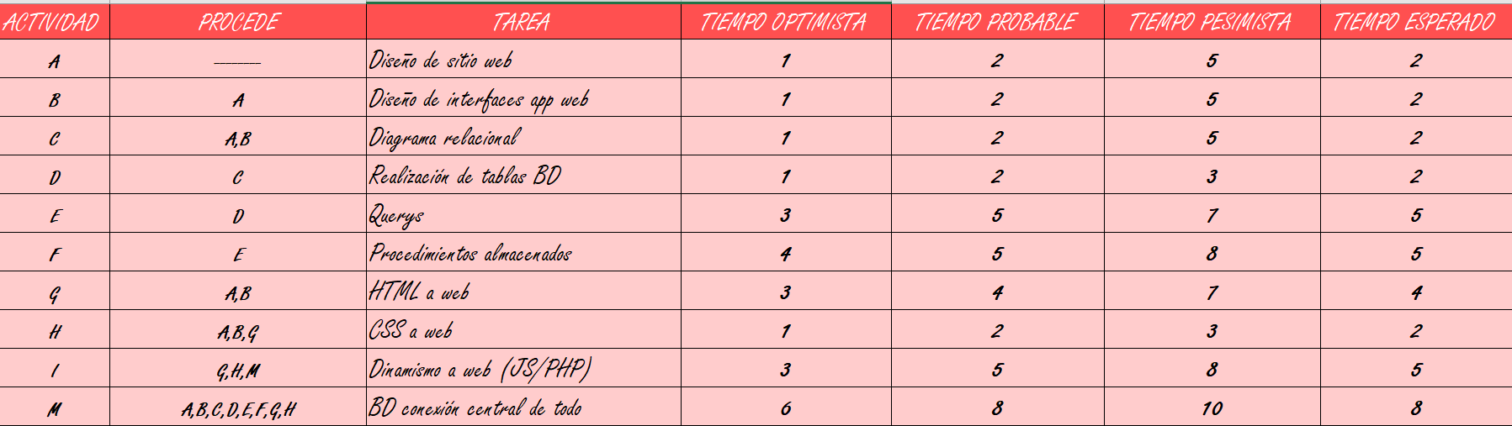

# GANTT

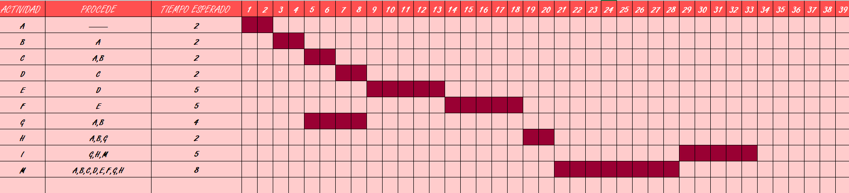

# CPM

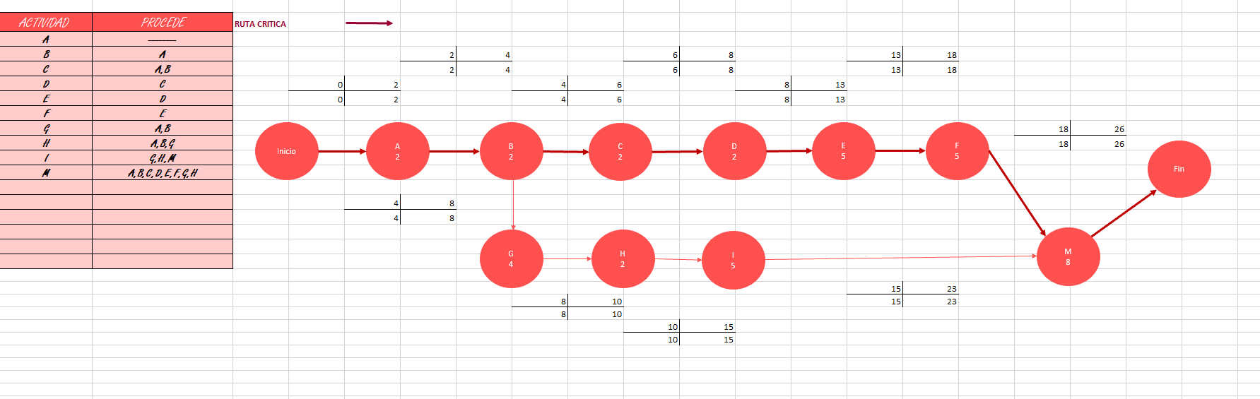

# ACTIVIDADES

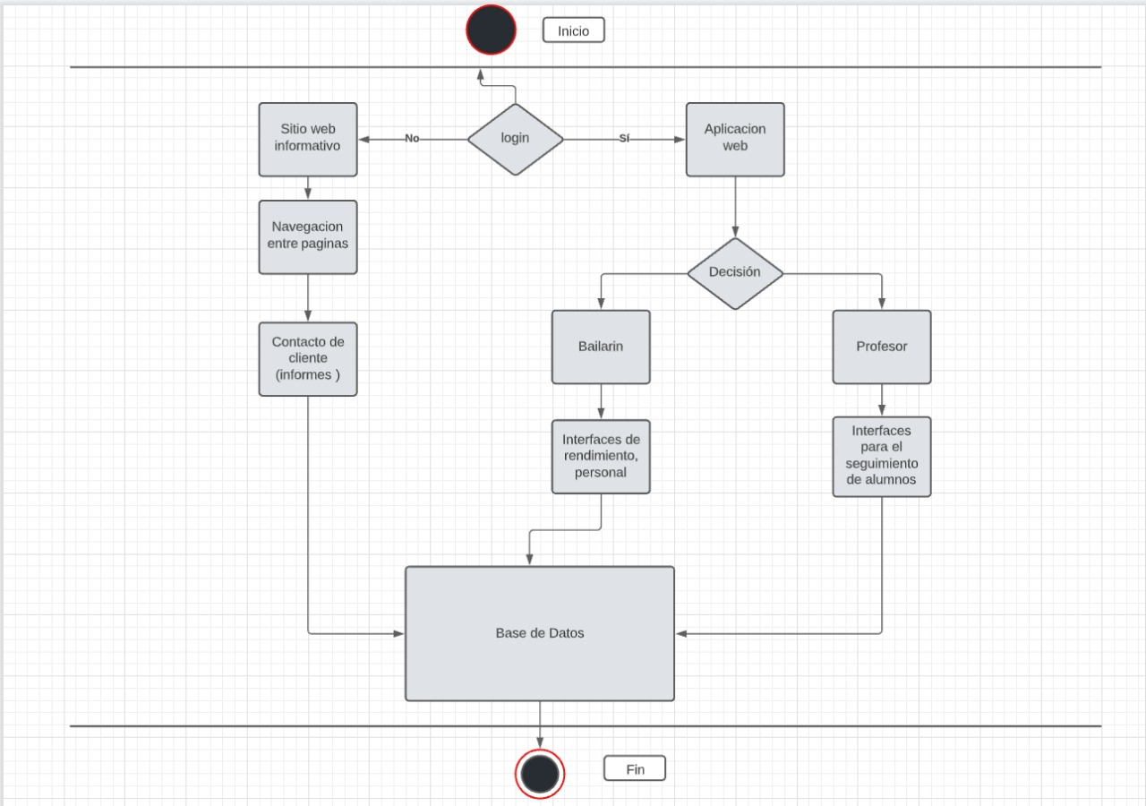

# Diagrama, Esquemático Descripción generada automáticamenteDiagrama de componentes

# Casos de usos

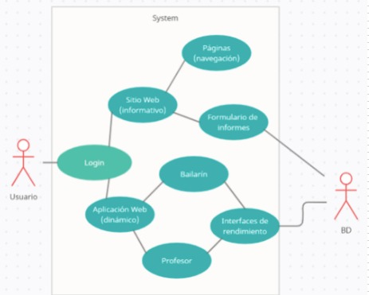

# LOGIN:

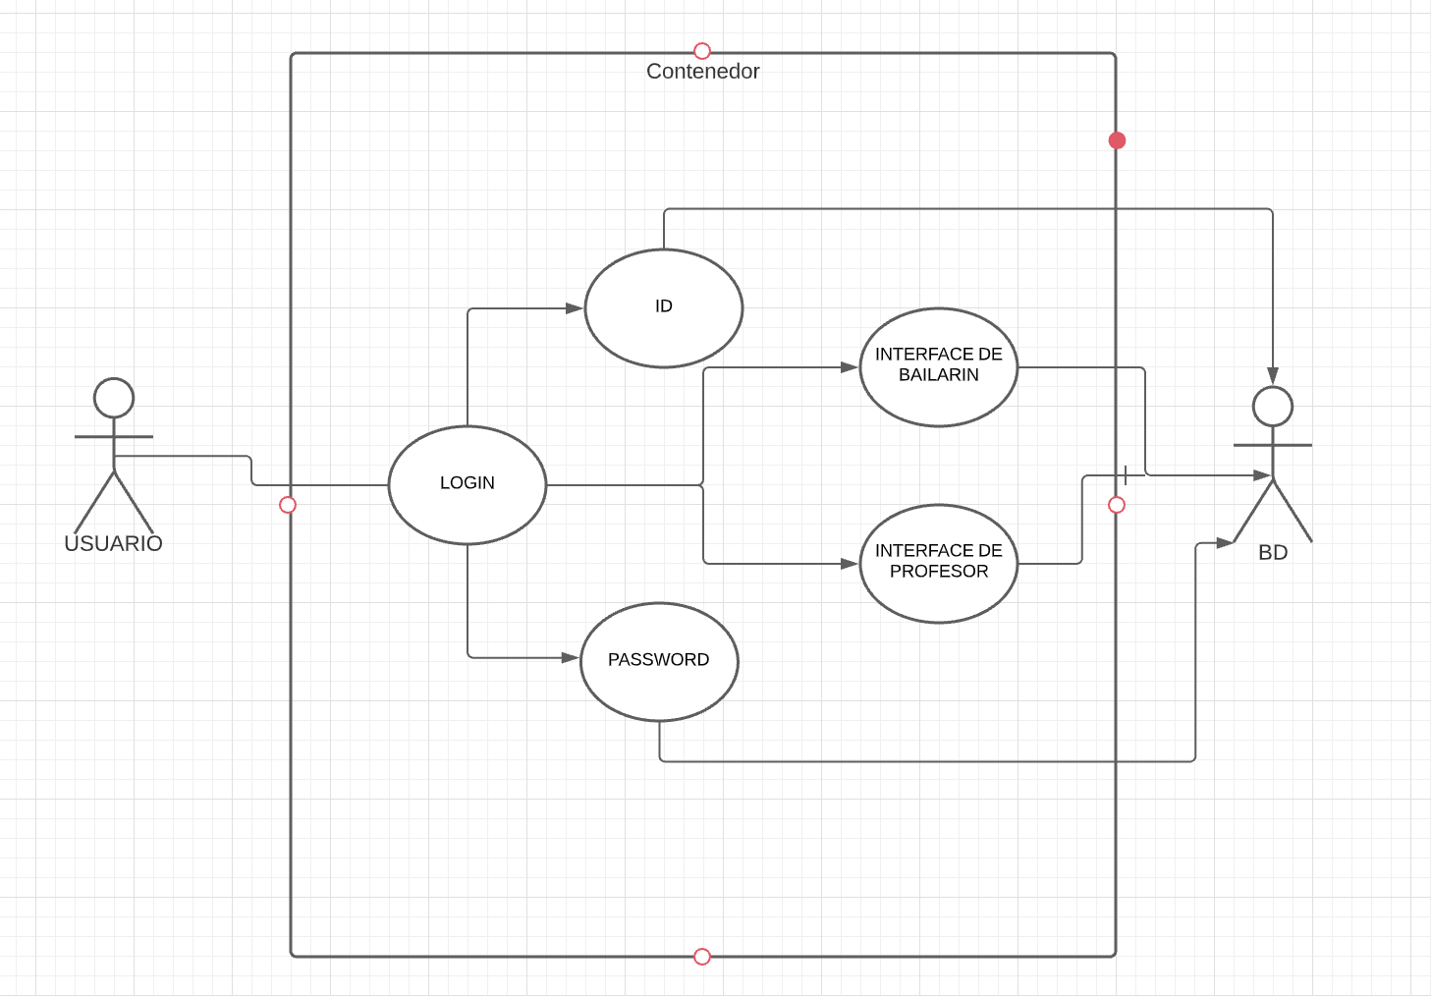

# APLICACIÓN WEB

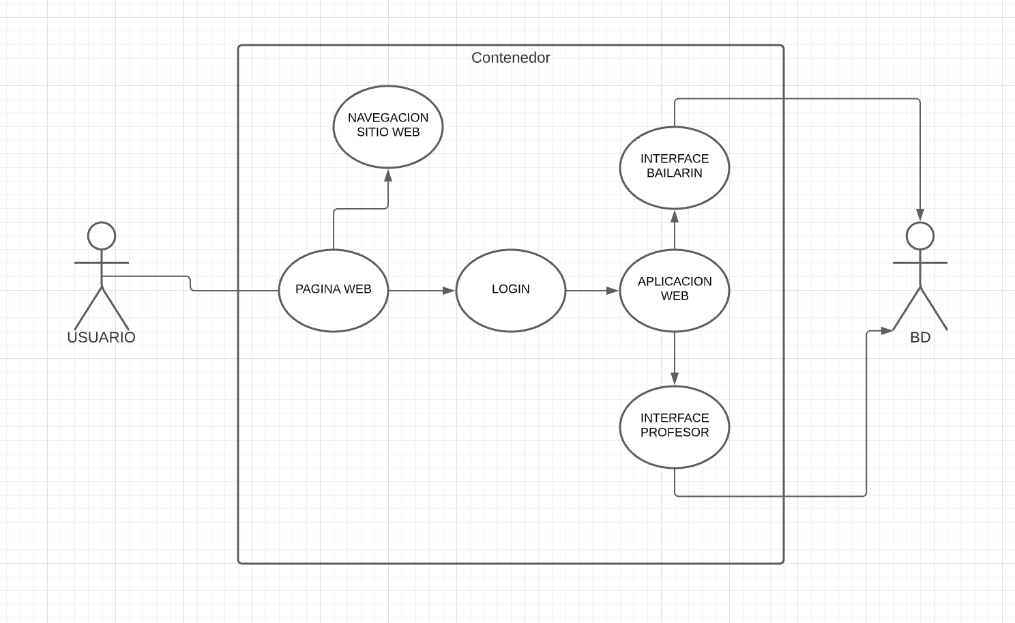

# SITIO WEB:

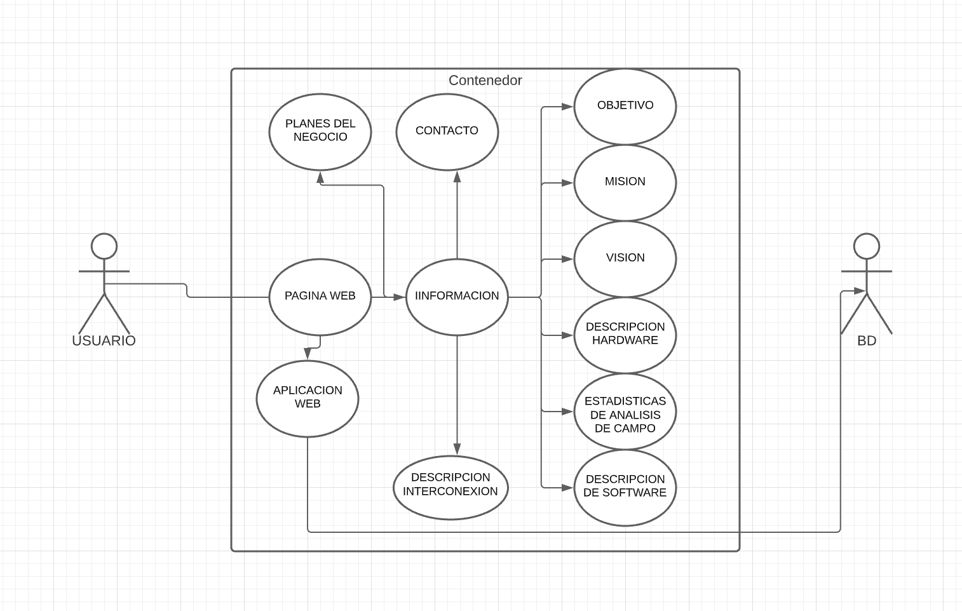

# INTERFAZ PROFESOR:

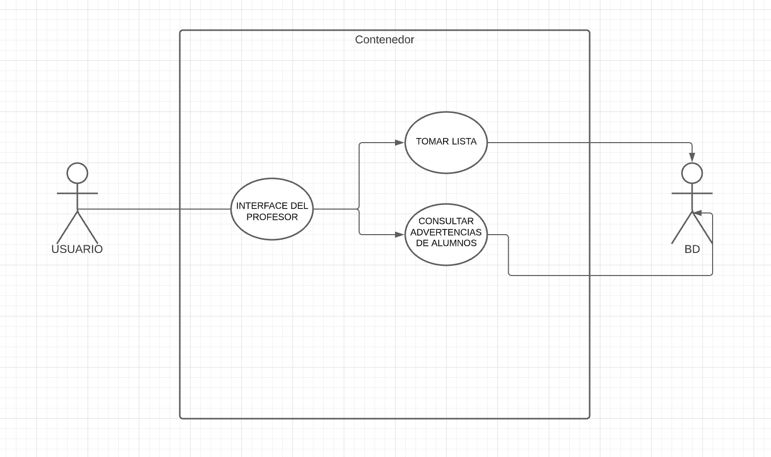

# INTERFACE BAILARIN

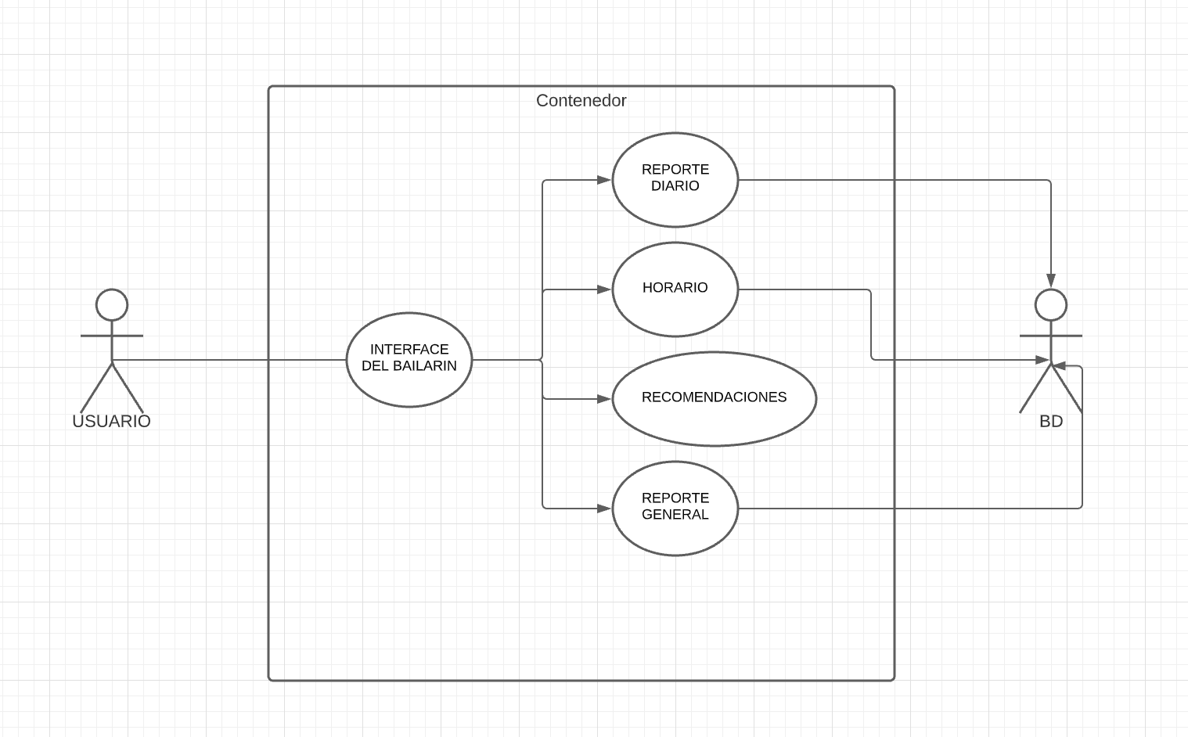

# DIAGRAMA DE CLASES

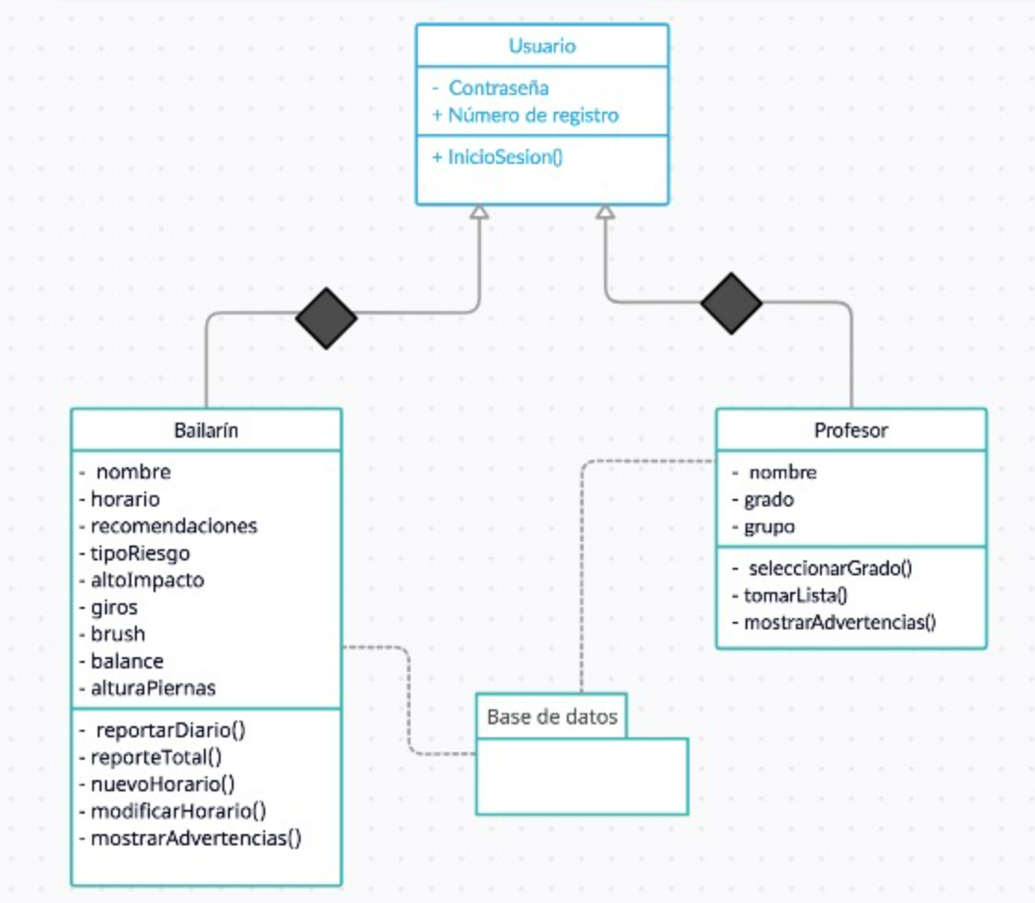

# Arquitectura

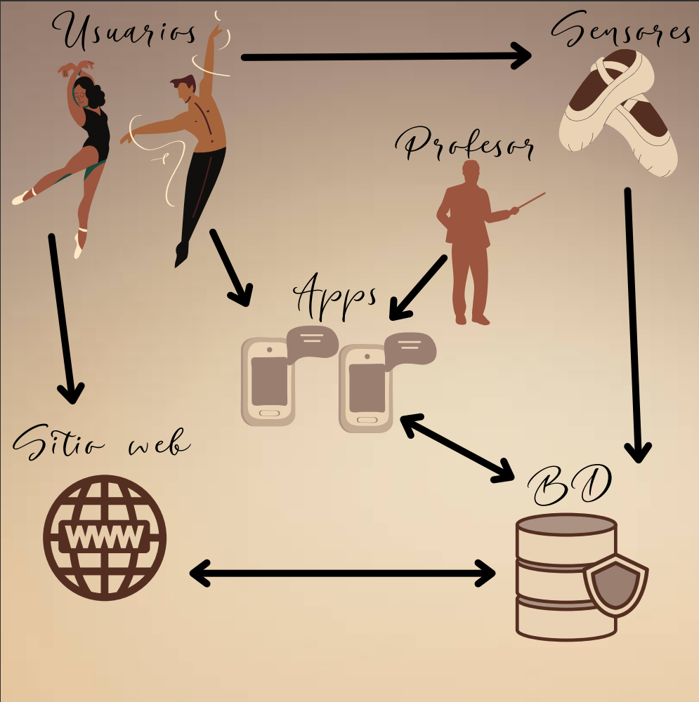

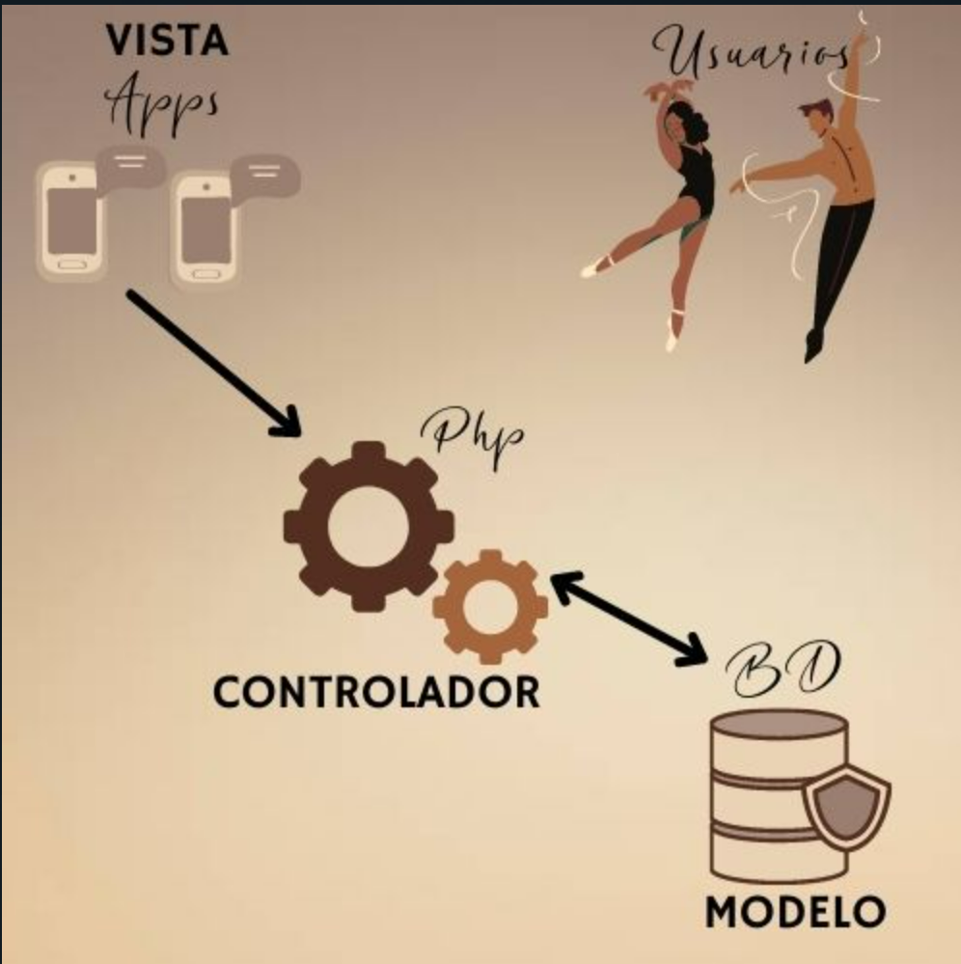

# Diseño de Interfaces

**Bailarín**

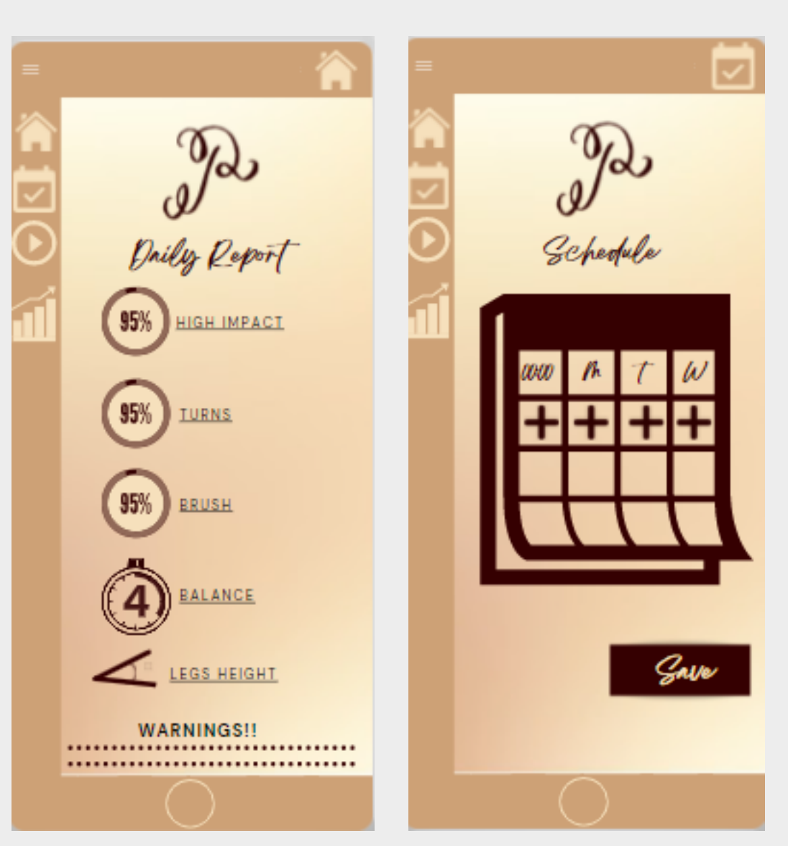

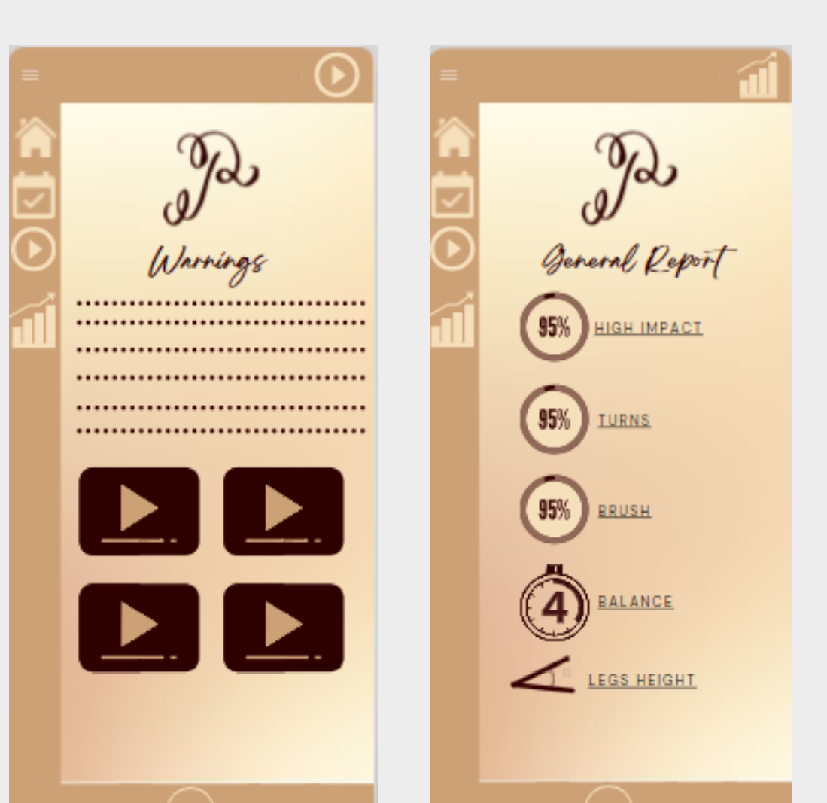

**Profesor**

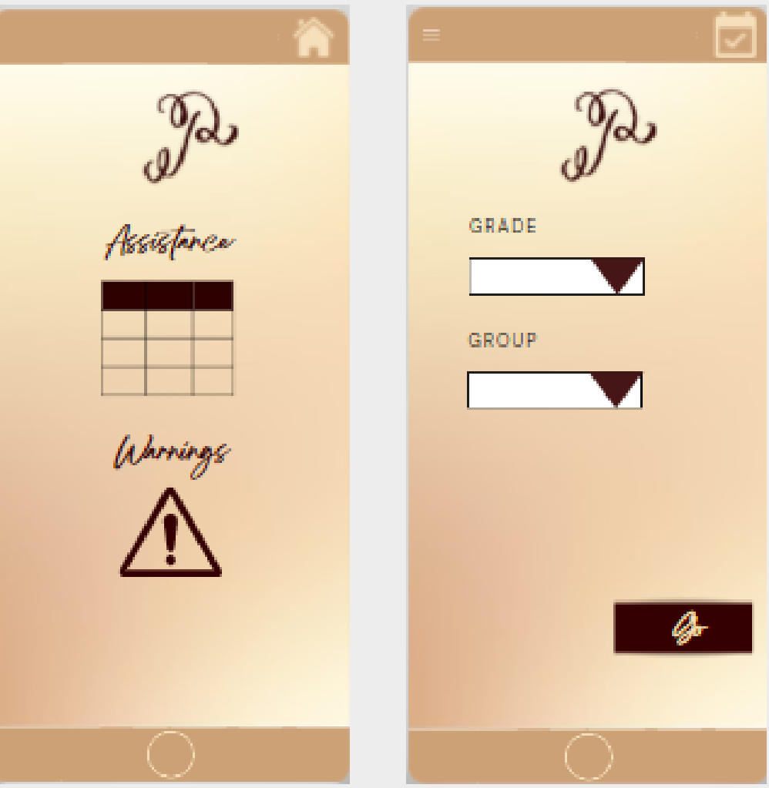

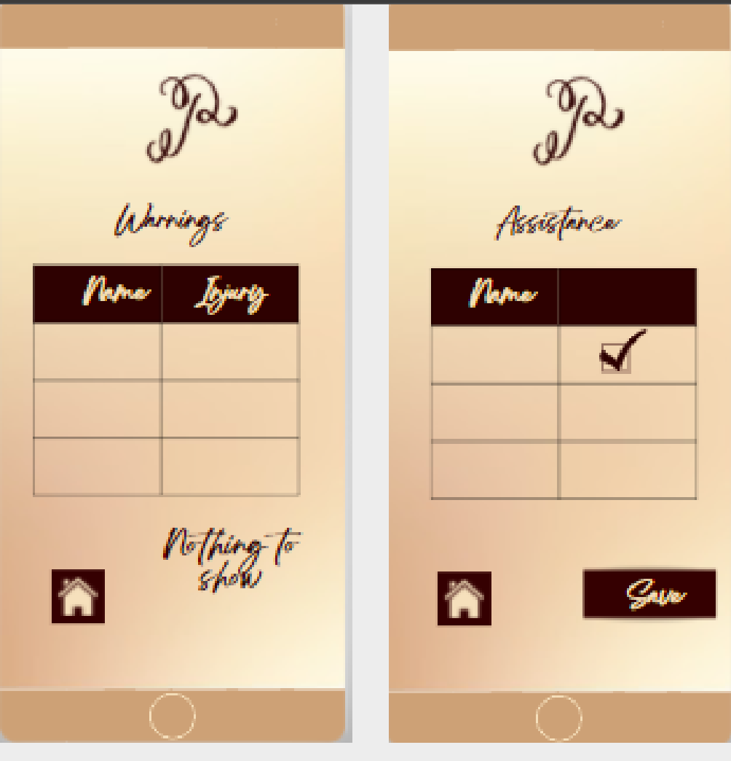

# Requisitos funcionales y no funcionales

|  |  |
| --- | --- |
| **Requisitos Funcionales** | **Requisitos No Funcionales** |

|  |  |  |  |
| --- | --- | --- | --- |
| **WEB** | **BD** | **WEB** | **BD** |
| **INFORMATIVA Y ESTILO:** Da información al usuario y le da diseño y estilo para hacer llamativa la información. | **ALMACENAR INFORMACION**: Almacena y administra la información enviada de la pagina | **CONEXIÓN A INTERNET:** Es necesario para que se pueda acceder al sitio web. | **CONOCIMIENTOS**: Se requieren conocimientos para el manejo de la base de datos. |
| **INICIO DE SESION:** Se inicia sesión para que el usuario pueda usar las herramientas que ofrecemos y sus funciones dentro de la página. | **CONSULTA DE INFORMACION**: Obtiene los datos previamente almacenados en la base de datos. | **COMPUTO:** El equipo que se utilice tendrá que ser optimo y en condiciones para acceder. | **CONOCIMIENTO DE FISOTERAPEUTA:** Se requiere conocimientos de un fisioterapeuta para la recolección de información para la base de datos. |
| **MULTIPLES PESTAÑAS:** Distribuye la información y el funcionamiento de la pagina y de la información en ella. | **CONEXIÓN A SITIO WEB:** La función del cambio de información entre la base de datos y el sitio web. | **BUSCADOR**: Se requiere un buscador para acceder al sitio web. | **ACCESO RESTRINGIDO:** Debe haber seguridad externa para el cuidado de los servidores. |
| **CONEXIÓN A BD:** La conexión a la base de datos nos dará el acceso a la información que se requiere para el funcionamiento. | **INGRESO Y SALIDA DE DATOS:** La interacción del flujo de información entre la base de datos y el sitio web. | **CORREO ELECTRONICO:** Se requiere un correo para el registro y inicio de sesión y manejo de la cuenta. | **PERTENECER A LA INSTITUCION EDUCATIVA:** Se debe pertenecer a la institución a la que se provee el servicio. |
| **DINAMISMO:** Que la pagina sea interactiva y dinámica para el usuario. | **ADMINISTRAR INFORMACION:** Administración de la base de datos según se necesite. |  |  |

**Encapsulamiento de datos**

**Ser estudiante avanzado o profesionista de ballet.**

# Corrección de pruebas

La mayoría de las fallas en las pruebas tanto de caja negra, como de caja blanca se debía a la inexistencia de una base de datos, programación en backend y un controlador que se comunicara con la vista y el modelo. Algunas de las pruebas no acreditadas fueron la funcionalidad de la página de login, la navegación entre interfaces de aplicación, solicitudes a la base de datos, existencia de la base de datos y conexión a la misma.

A continuación, se muestran capturas de pantalla de los scripts de la base de datos, la conexión, la respuesta a esta conexión y algunos procedimientos desde la base de datos que lo hacen posible.

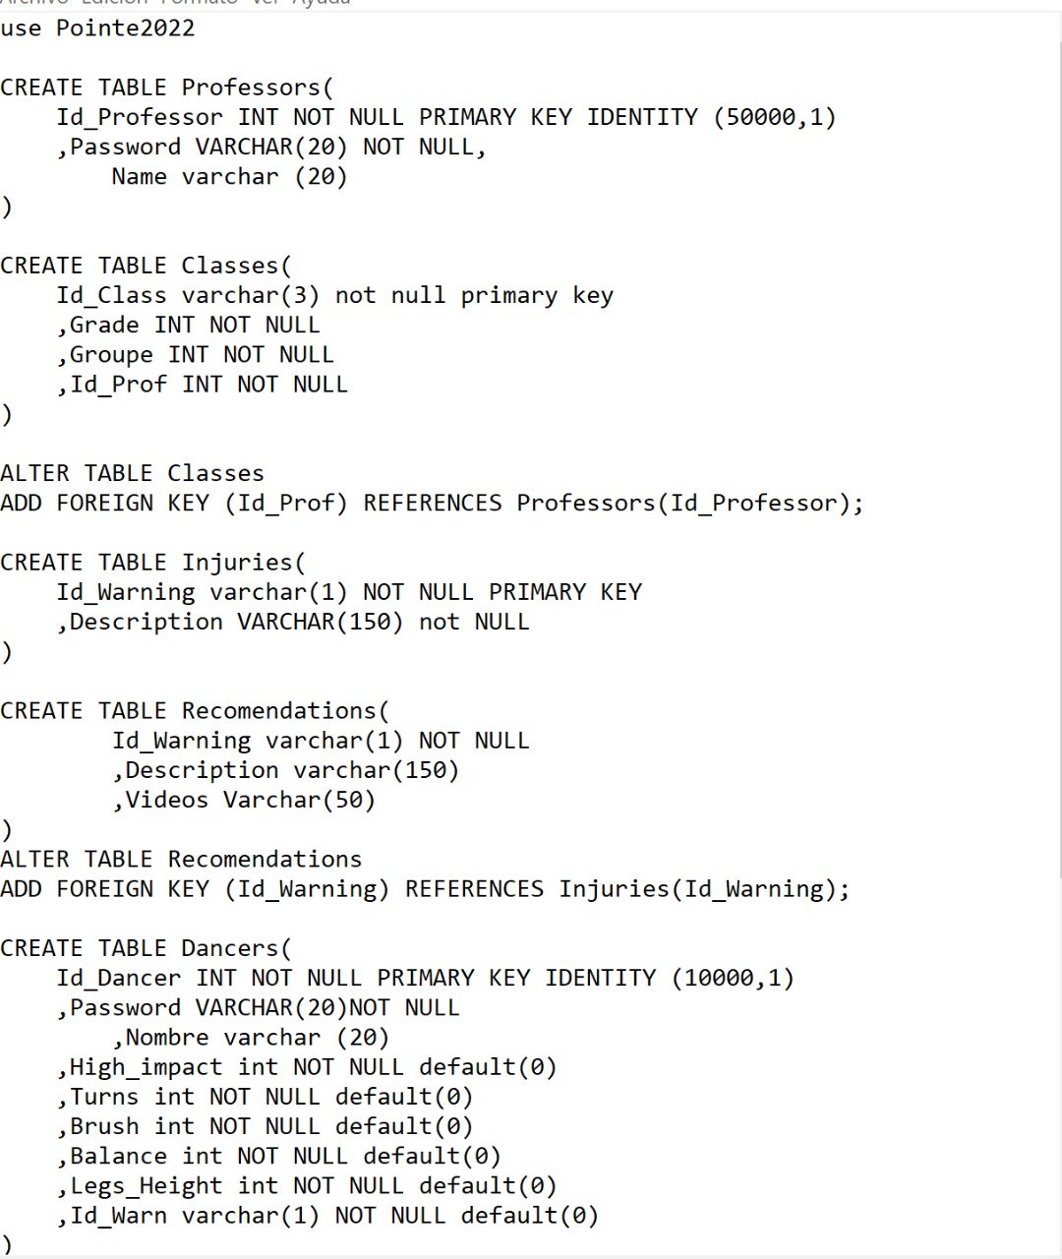

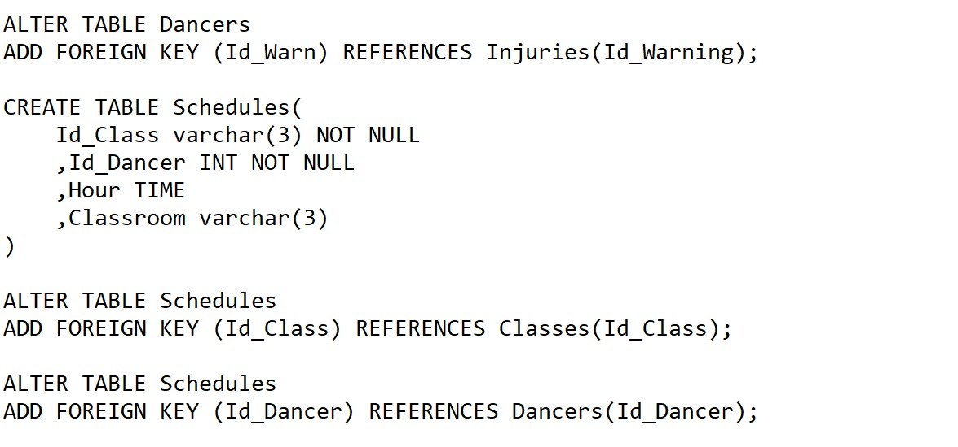

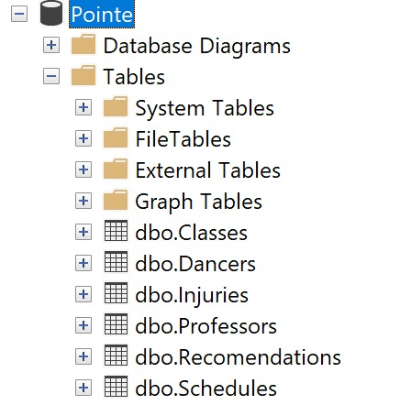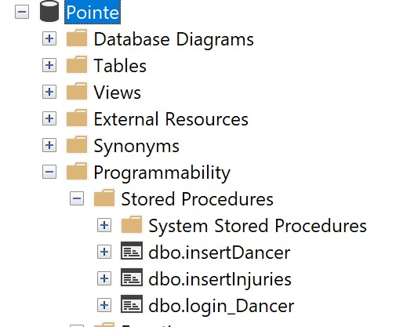

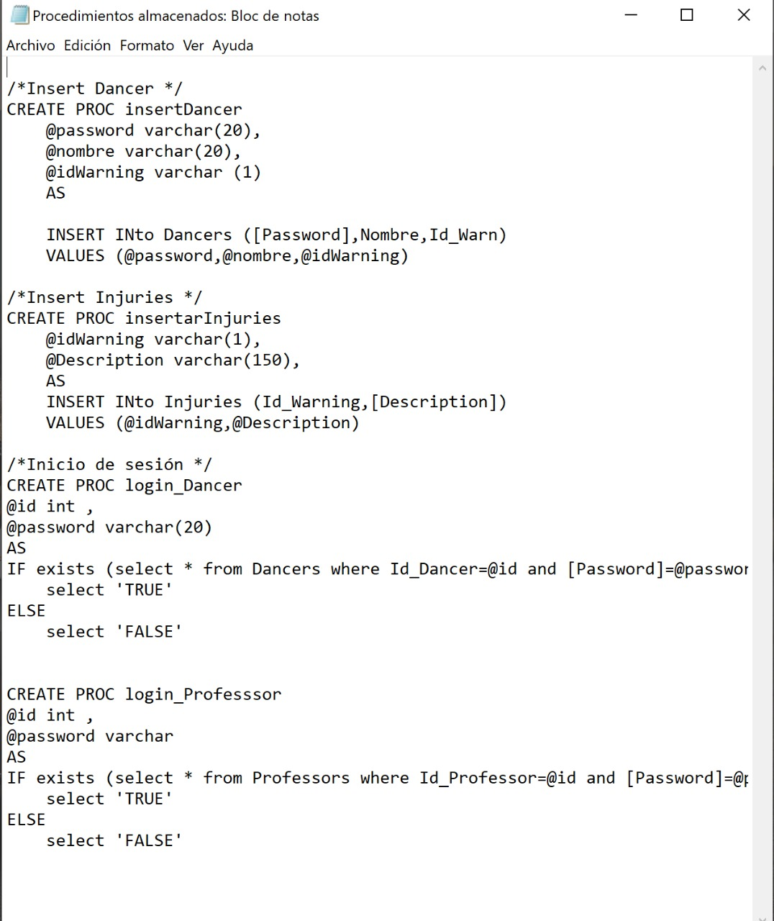

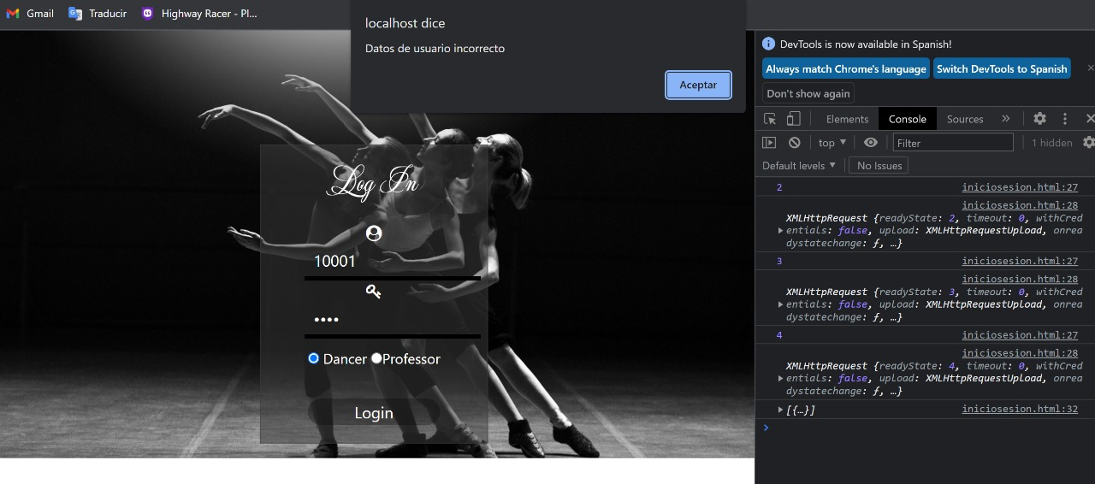

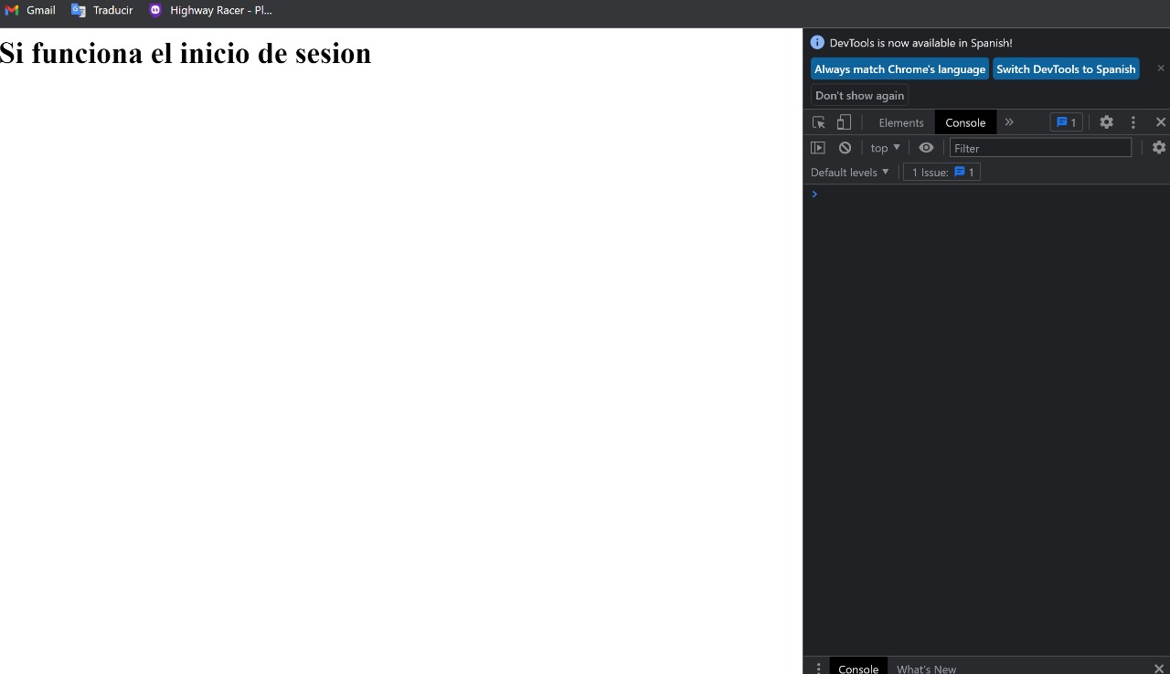

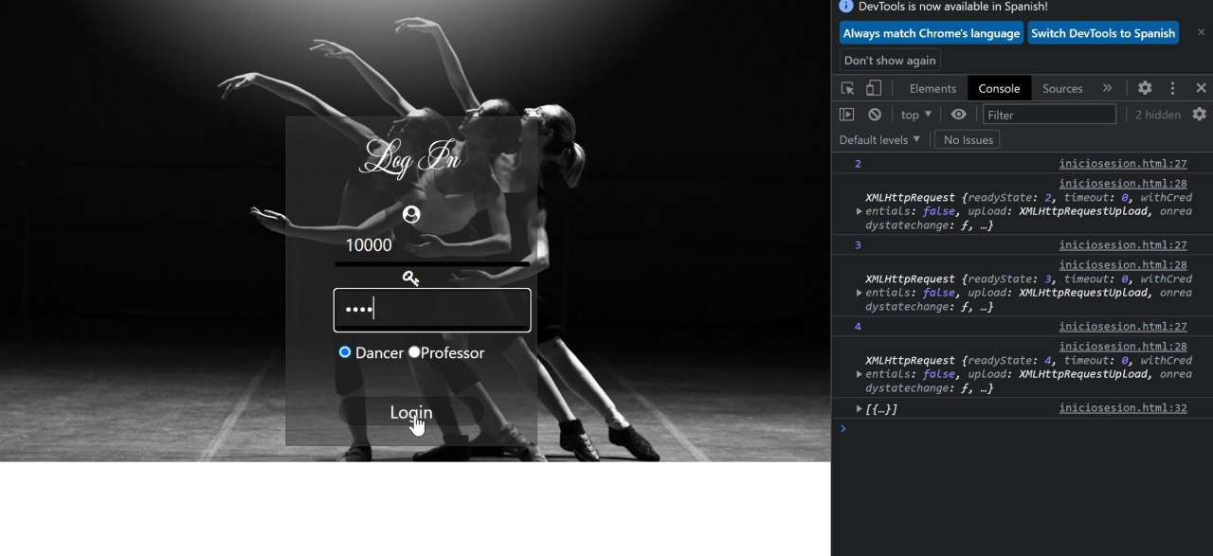

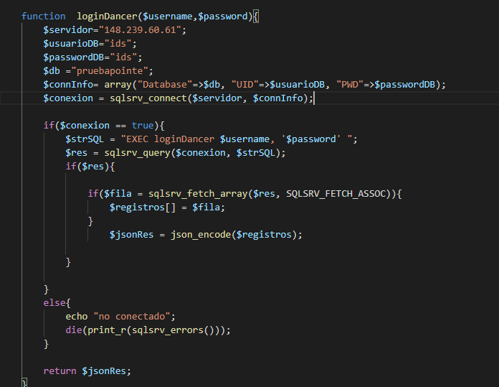

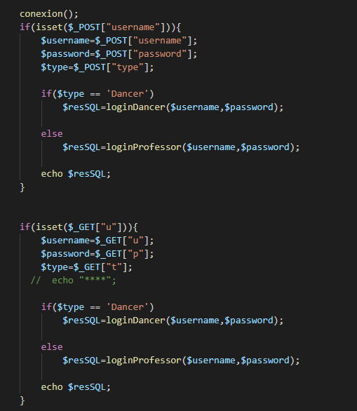

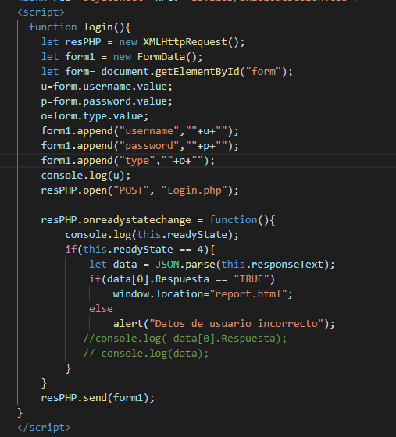

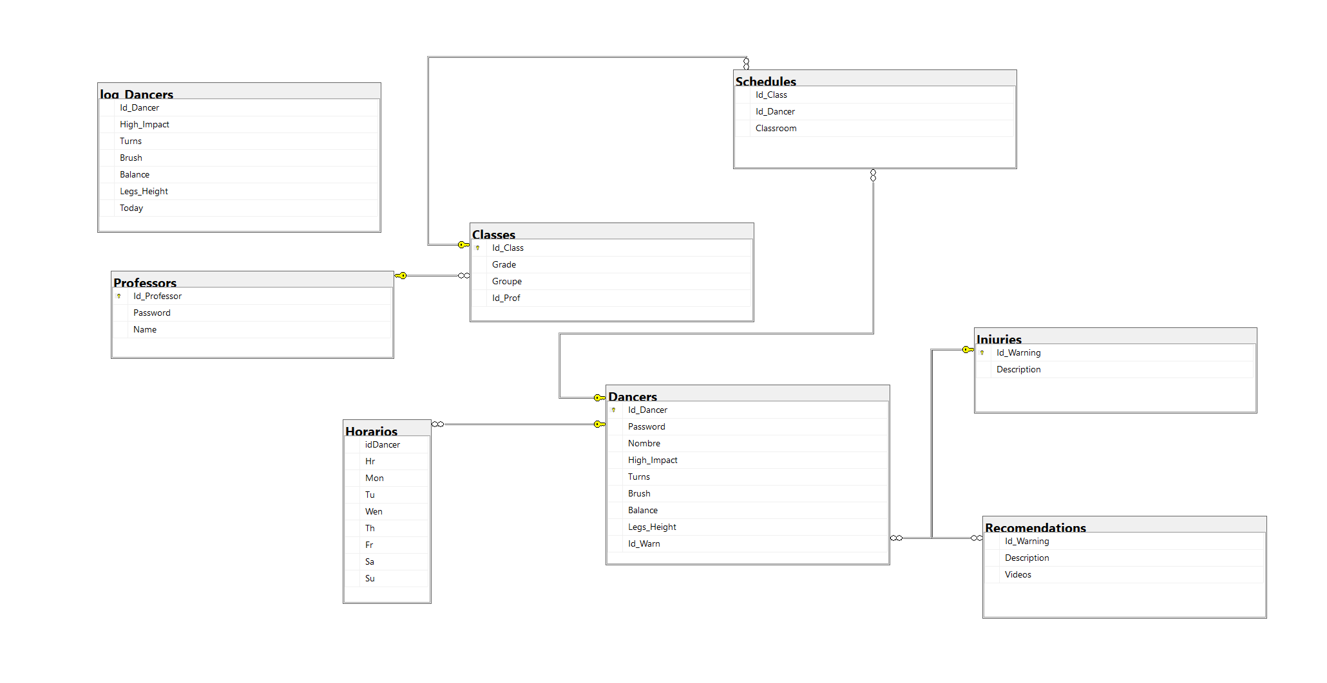**Diagrama de base de datos Pointe:**



Archivo_vision.docx

[Document subtitle]



Irma Daniela López Toscano.

Yamil Hallal Hernández.

Rogelio Cuevas Salvador.

**Manual de usuario**

*Sitio web informativo*

Este sitio web estará abierto para el público en general. Cada una de las páginas del sitio cuentan con una barra de navegación, a través de la cual, se puede acceder a las diferentes páginas del mismo. De igual forma, en el footer de la página se podrá encontrar la opción de cambiar de idioma el sitio cuando se desee.

* *Inicio*

Al momento de consultar el sitio, el usuario se encontrará en la página de inicio, que informa sobre el producto, su objetivo, nuestra misión y visión.

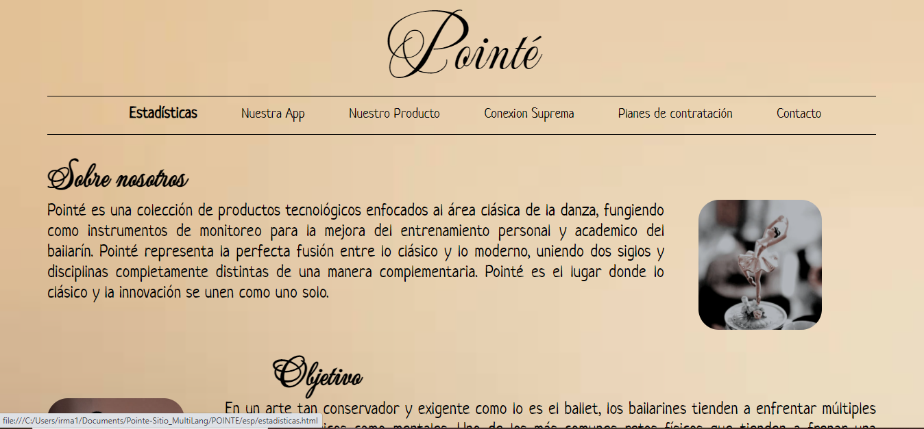

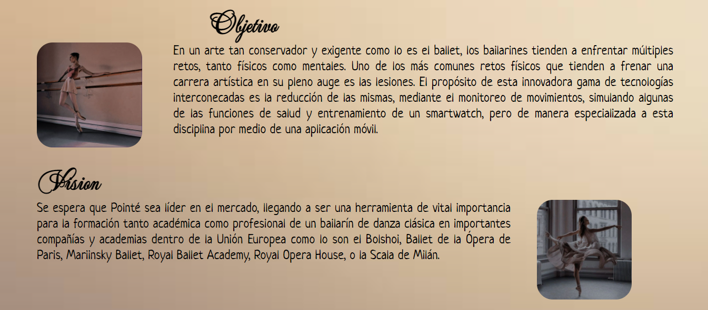

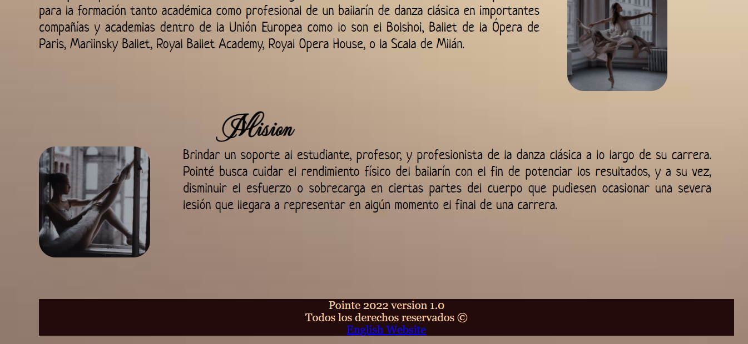

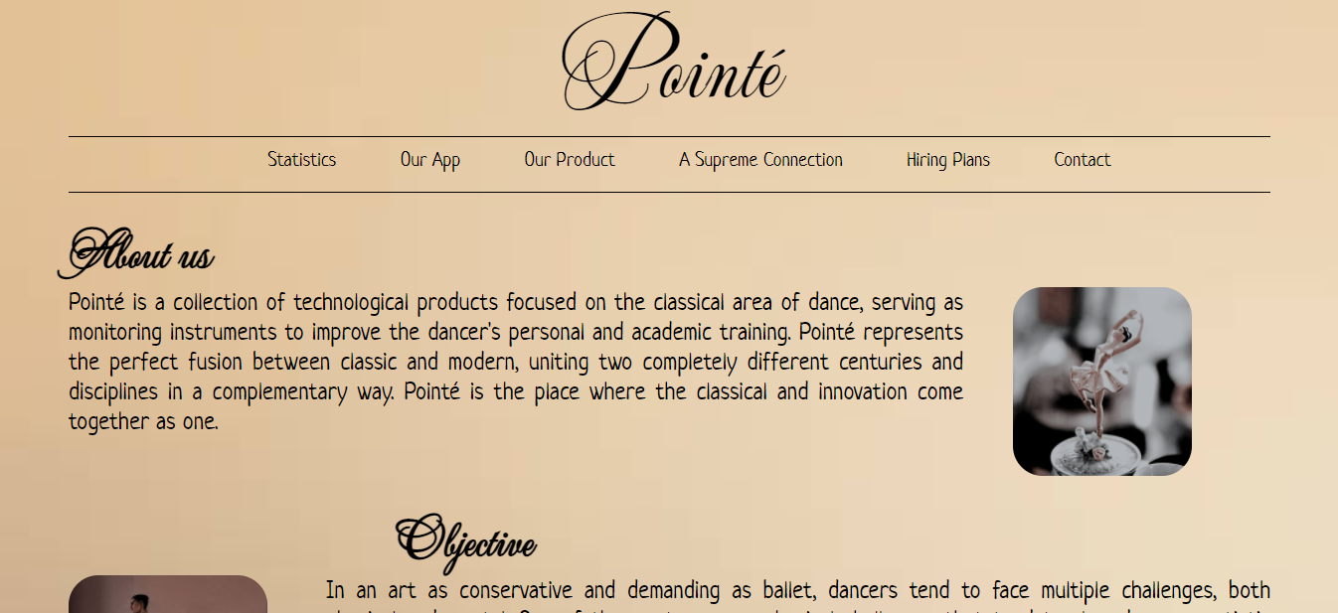

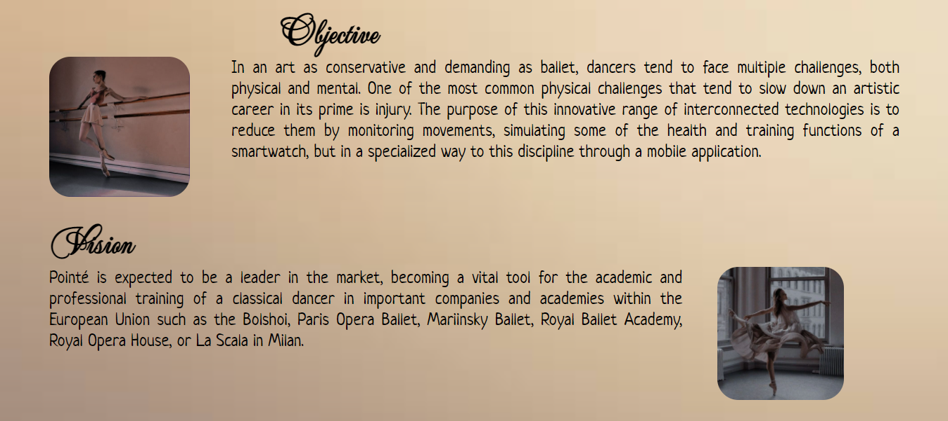

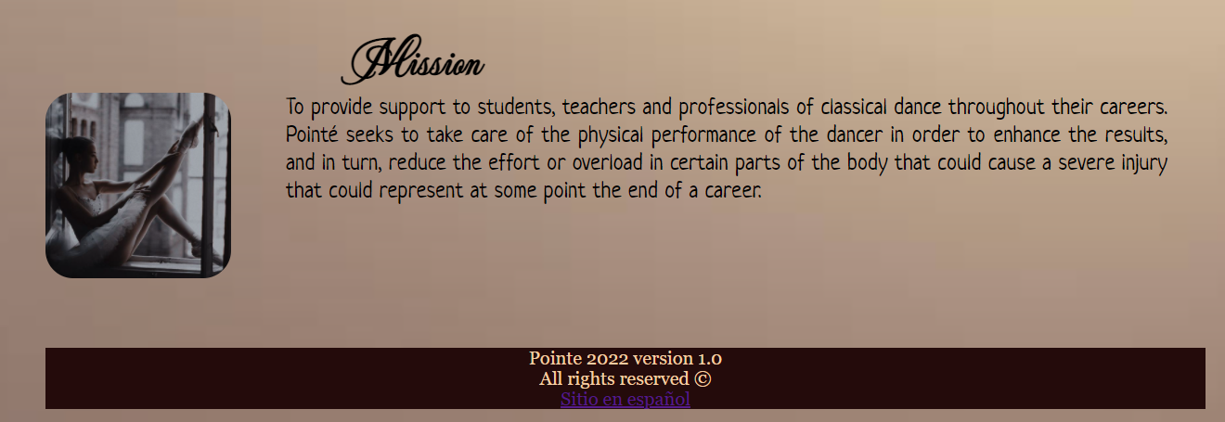

* *Estadísticas*

En la página de estadísticas, se exponen los resultados de nuestra encuesta de campo, como prueba de la viabilidad y futuro éxito de nuestro producto a los clientes.

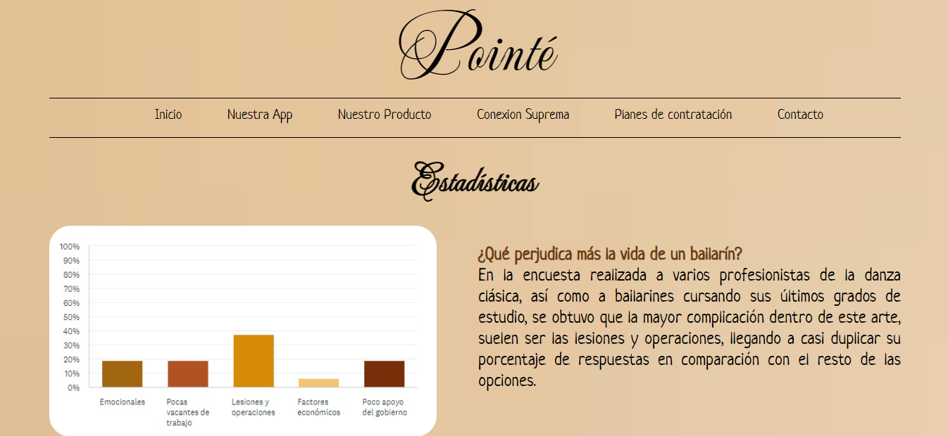

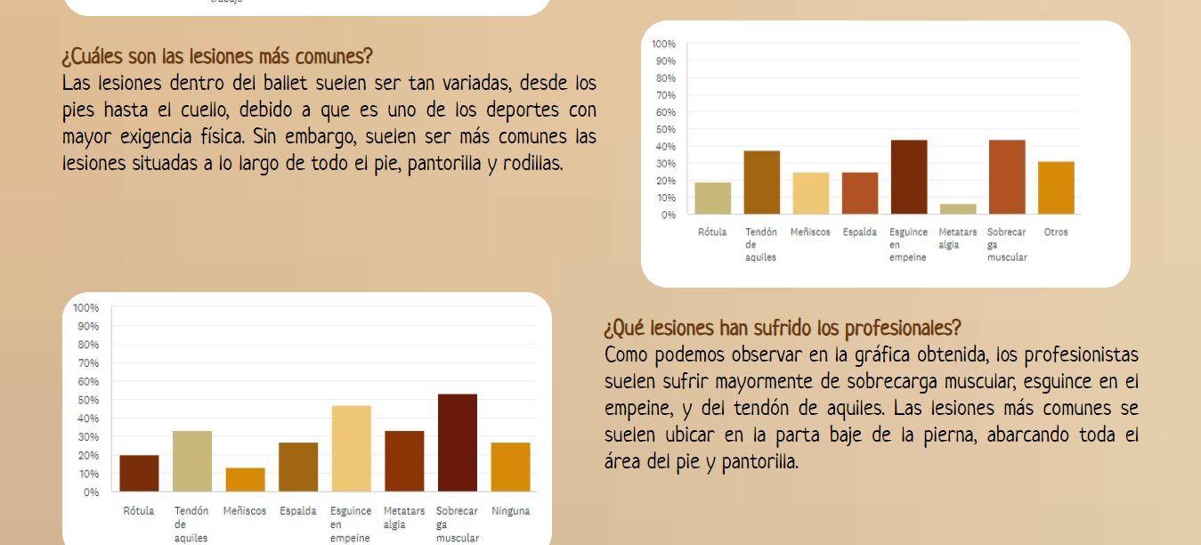

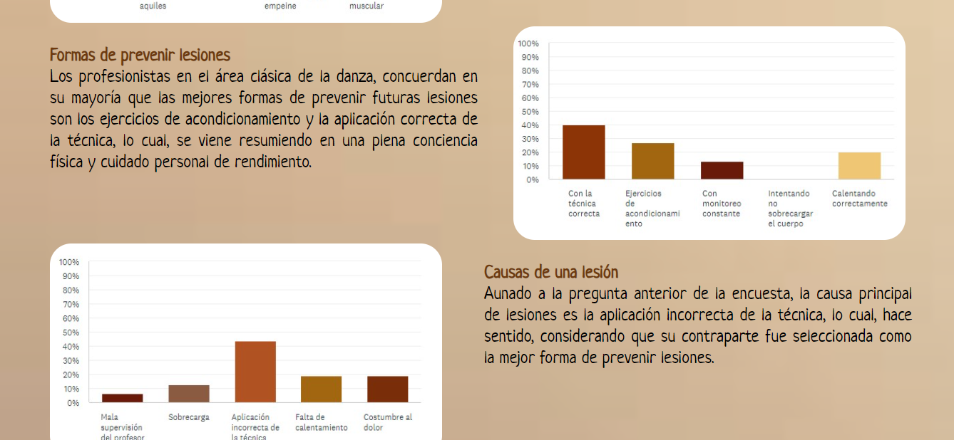

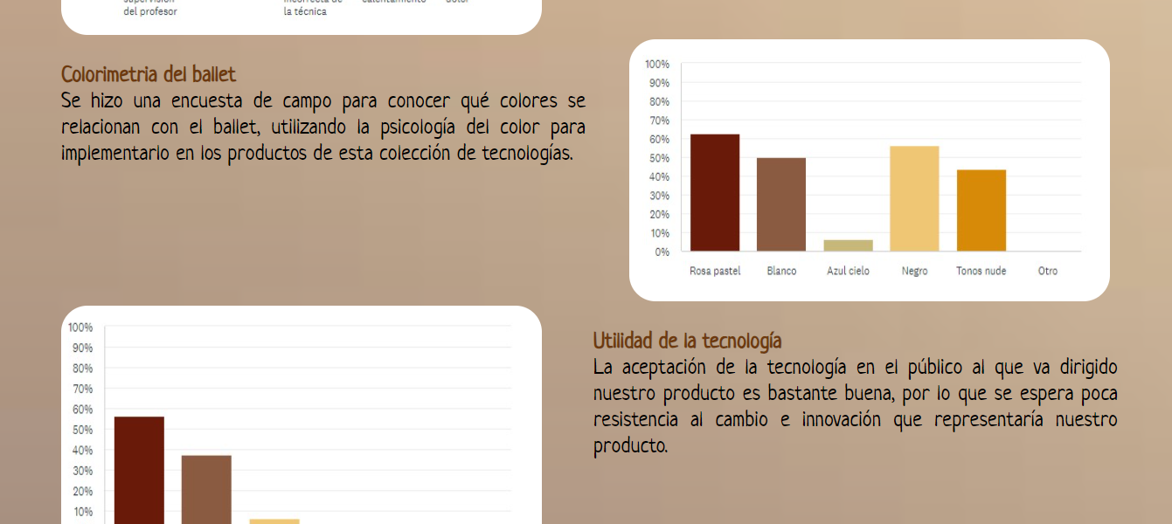

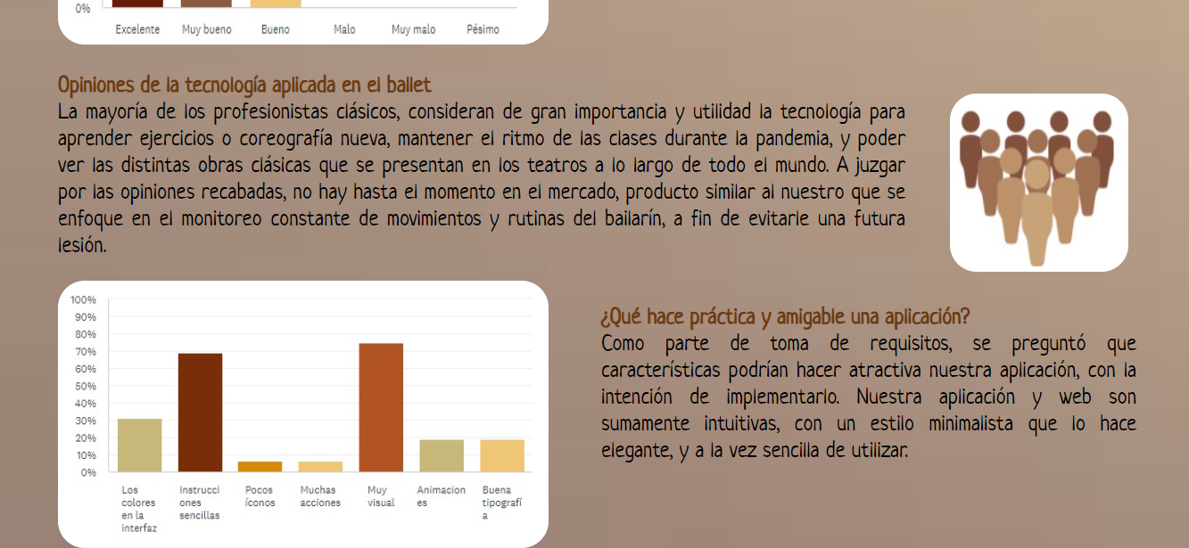

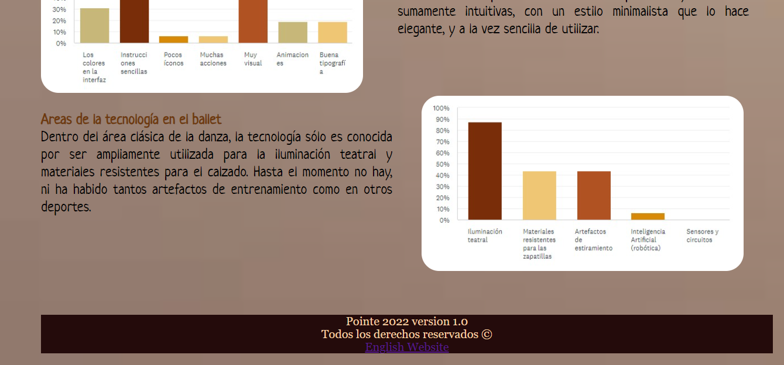

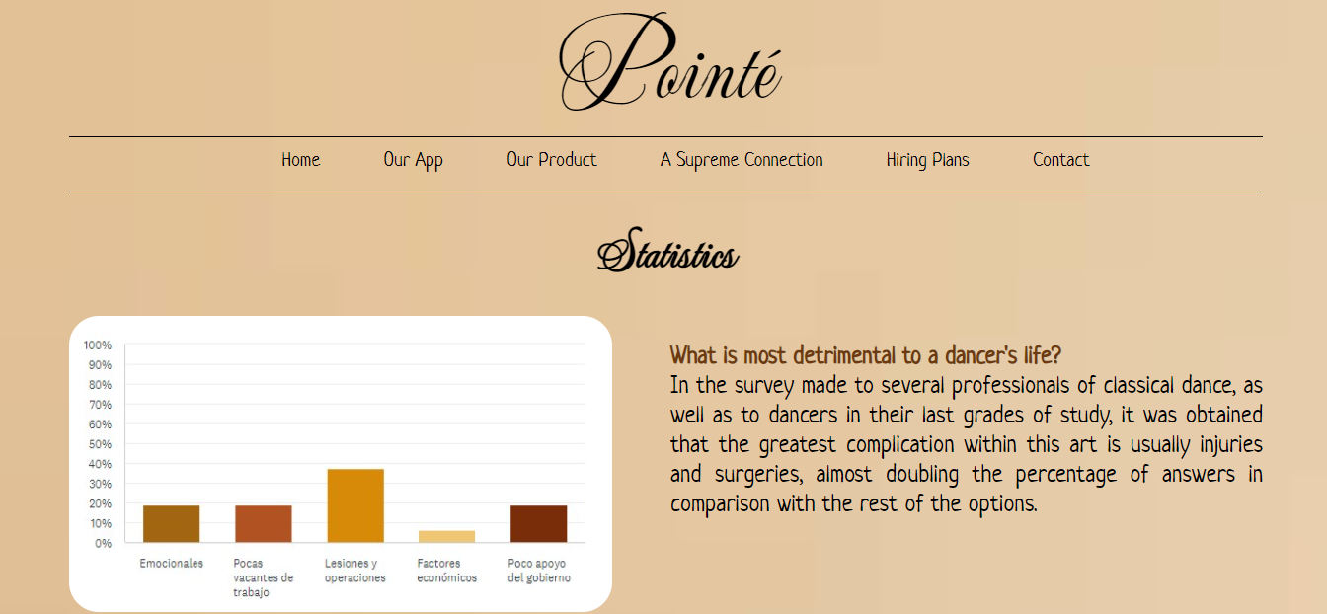

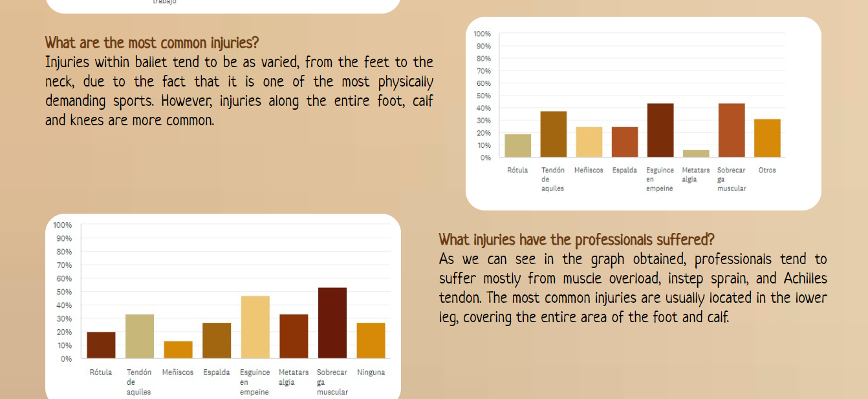

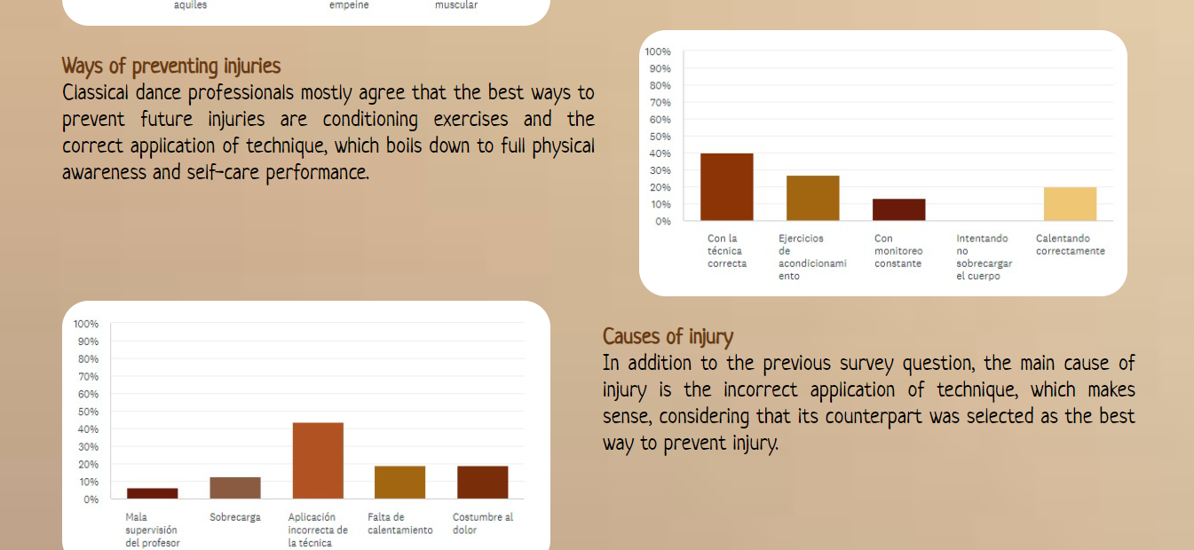

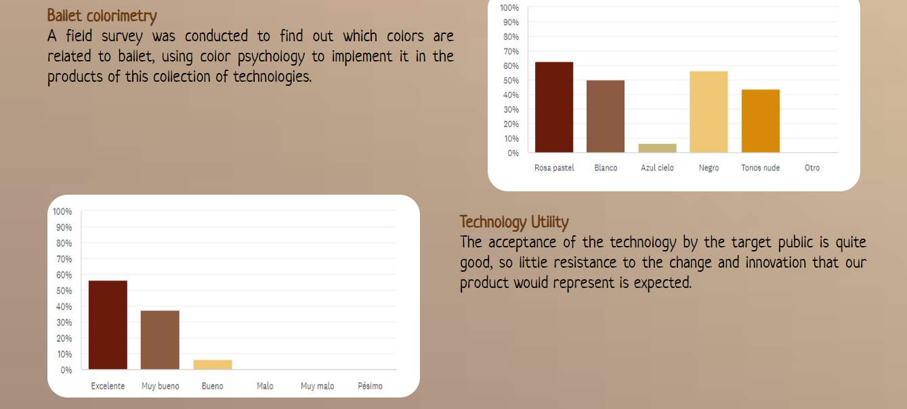

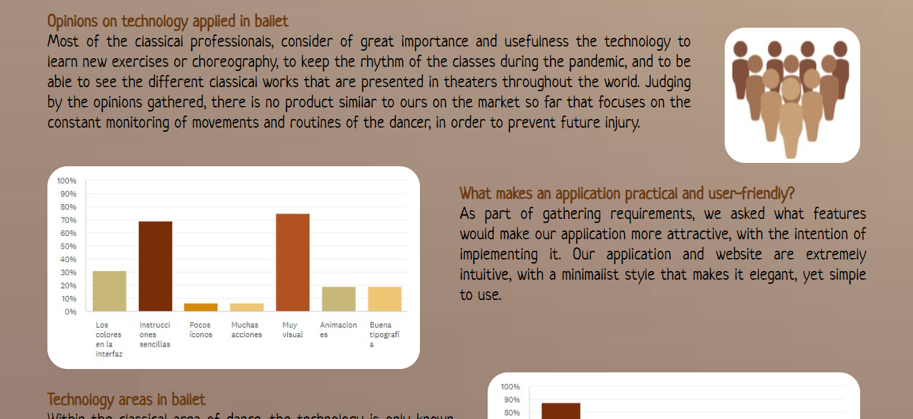

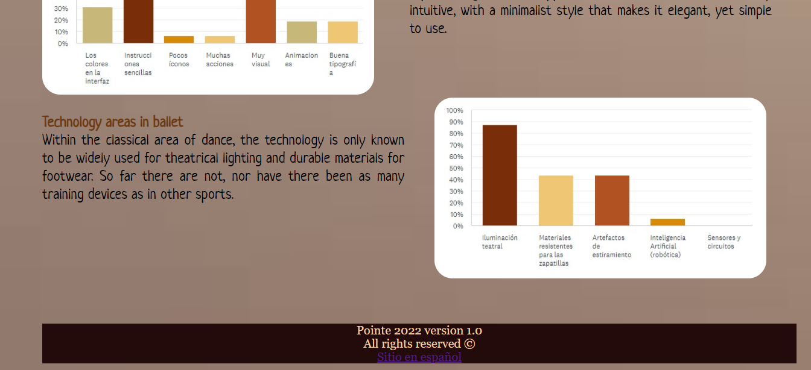

* *Nuestra app*

En esta página se explica todo lo referente a nuestras aplicaciones y sus funcionalidades.

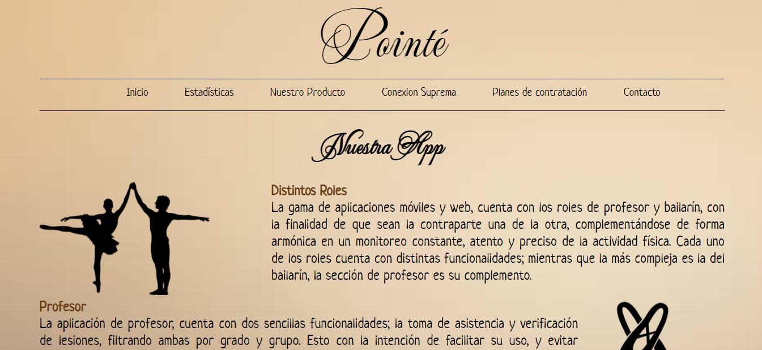

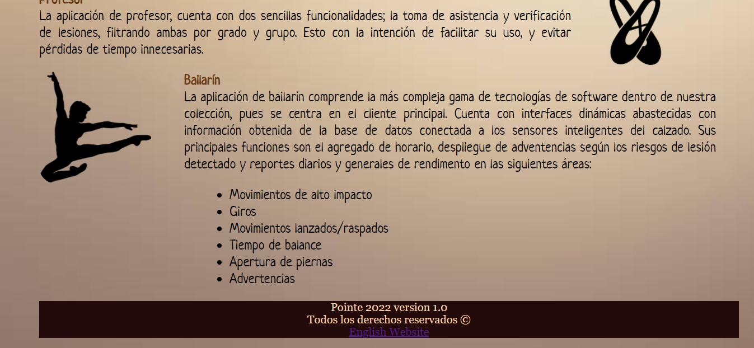

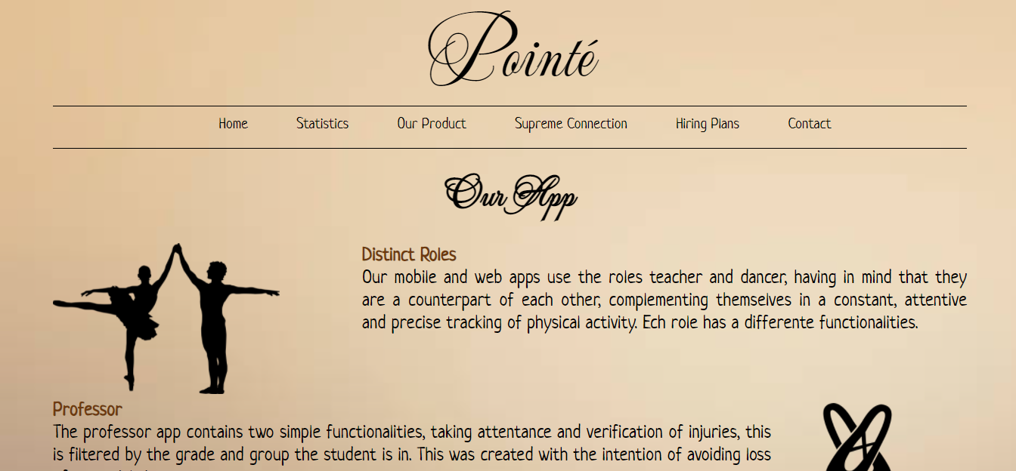

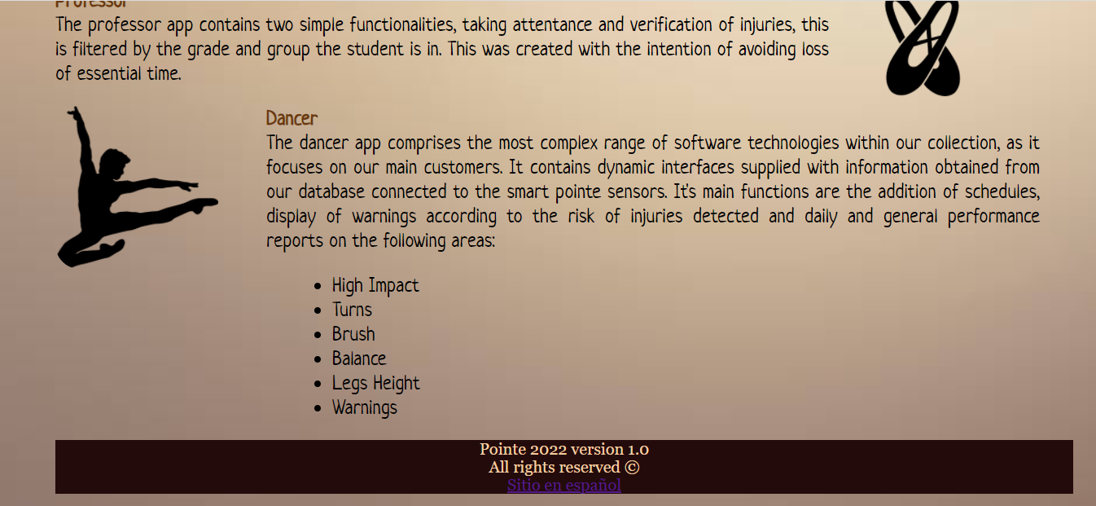

* *Nuestro producto*

En esta página se podrá encontrar una imagen con círculos animados pulsantes que muestran dónde se posicionarán los sensores dentro del calzado clásico.

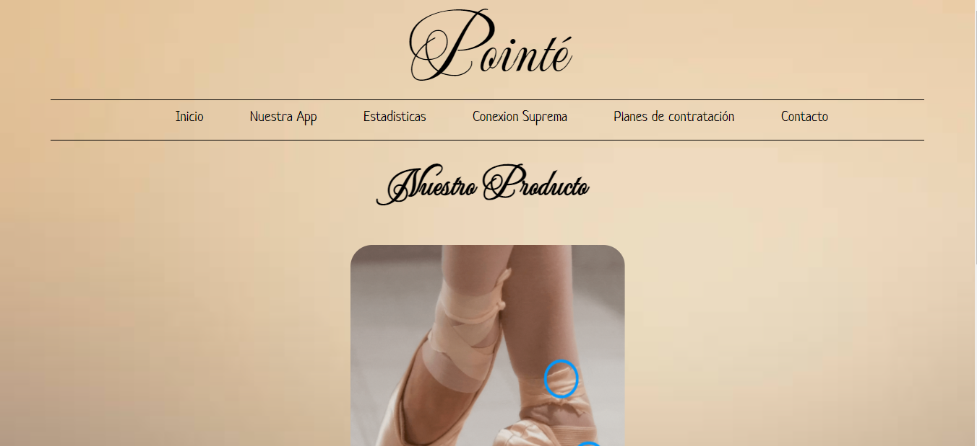

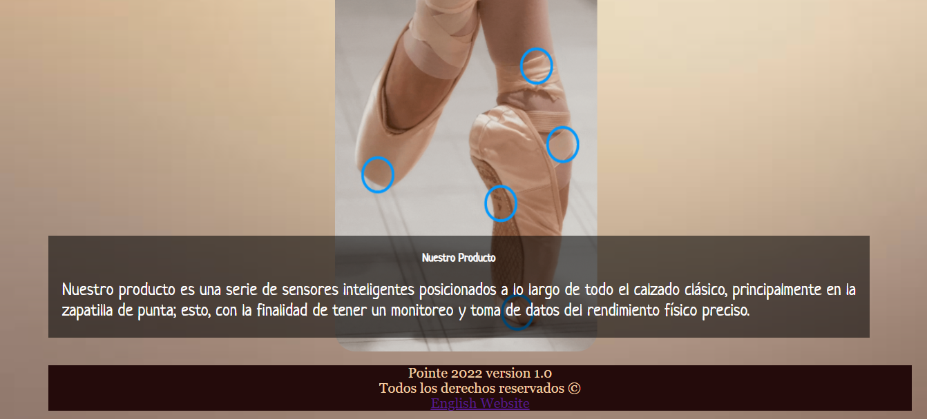

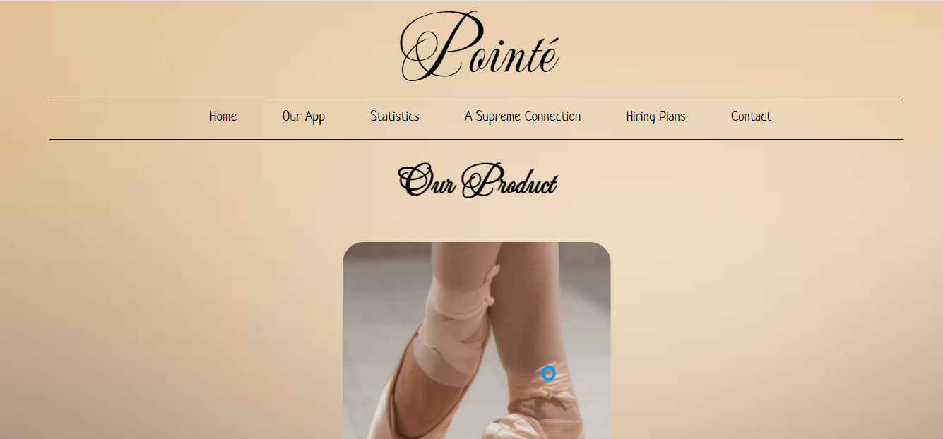

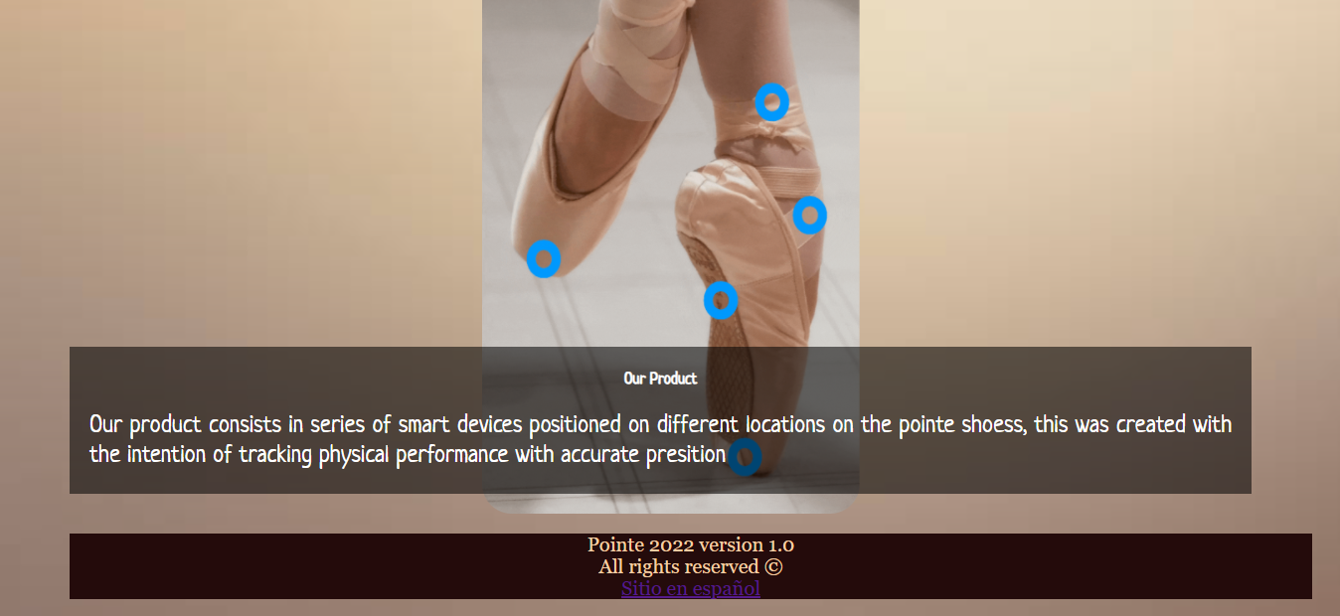

* *Conexión suprema*

Se le muestra al usuario cómo nuestra base de datos funge como centro de toda conexión a lo largo de nuestra gama de tecnologías.

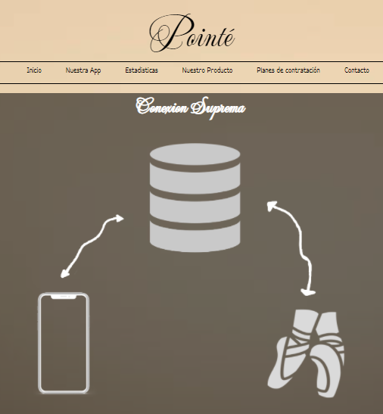

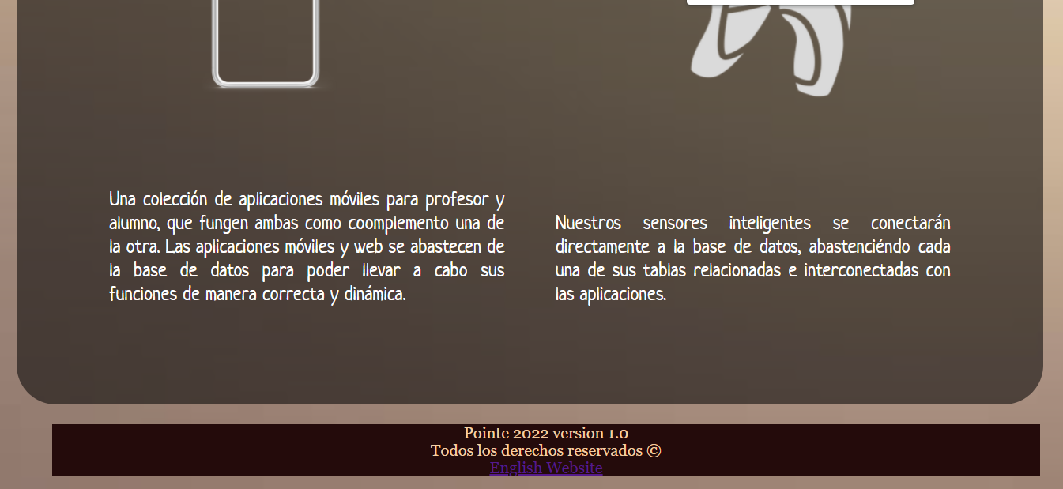

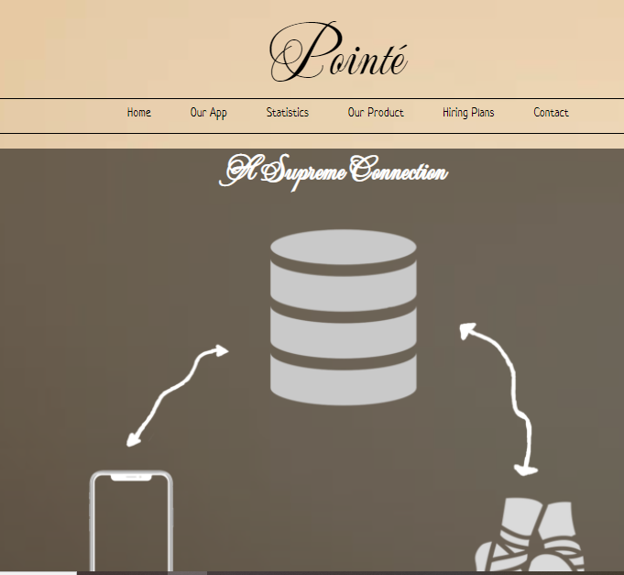

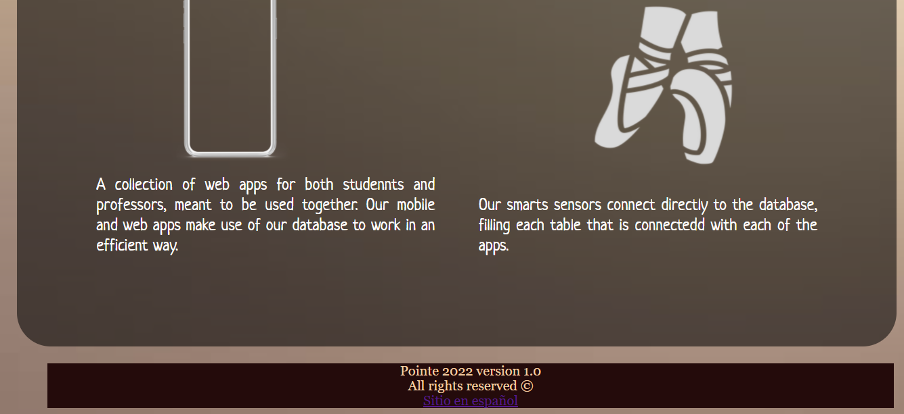

* *Planes de contratación*

En esta página se exponen los diferentes planes de contratación con los que contará el producto, con la finalidad de que el cliente se informe y vea cuál plan se adapta más a sus necesidades y requerimientos. Asimismo, se cuenta con links a nuestras redes sociales y correo como medio de contacto en caso de requerir alguna información adicional.

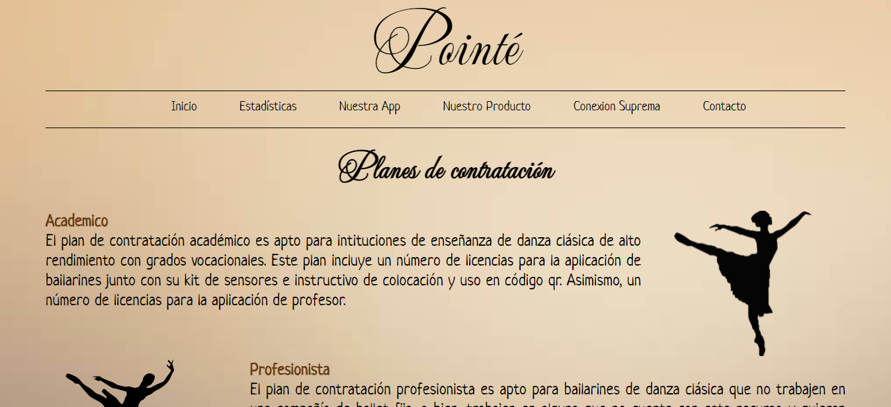

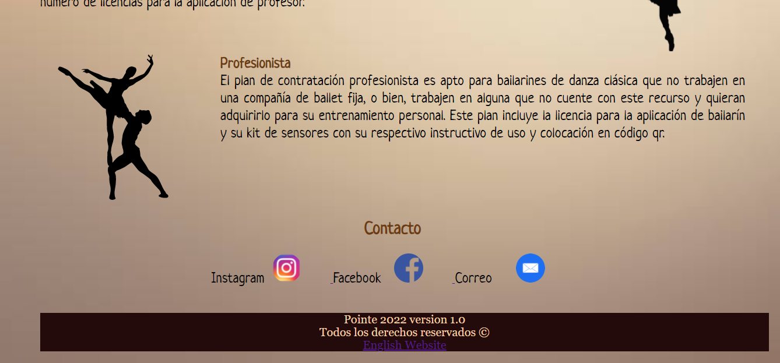



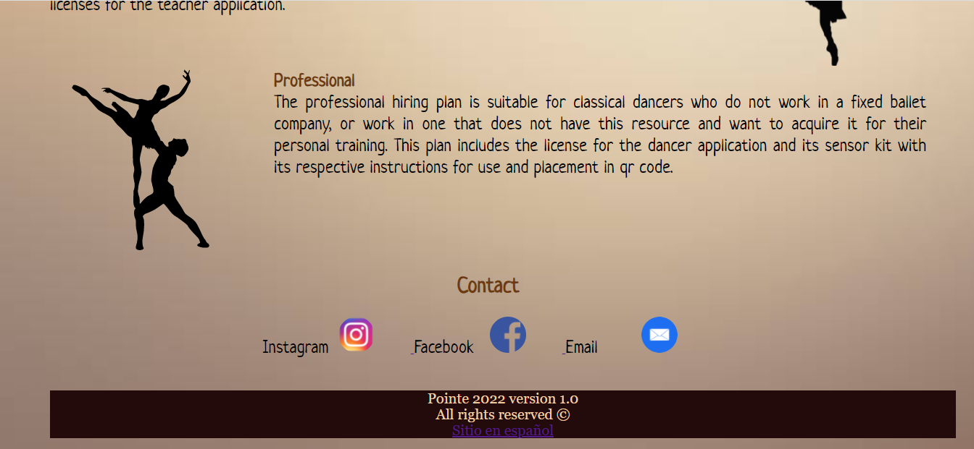

* *Contacto*

Nos es útil para conocer las quejas, sugerencias u opiniones del cliente. O incluso, cuando requieren solicitar información.

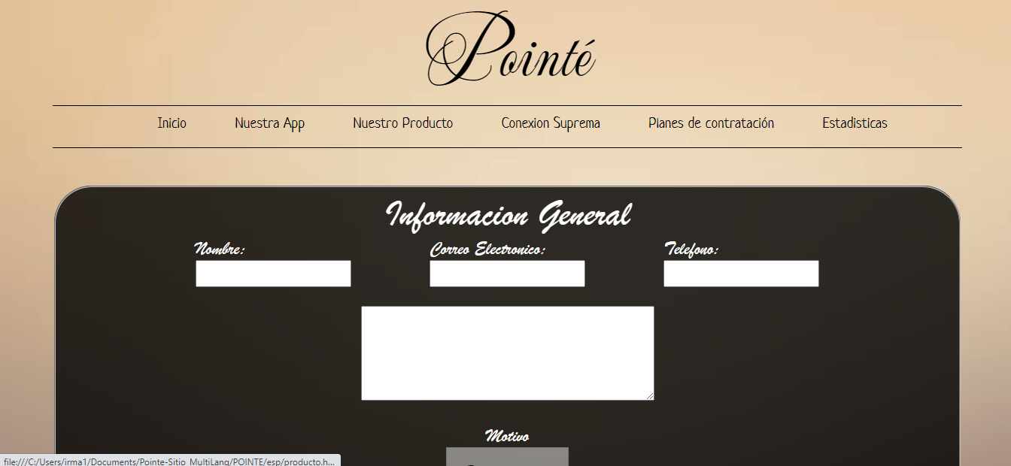

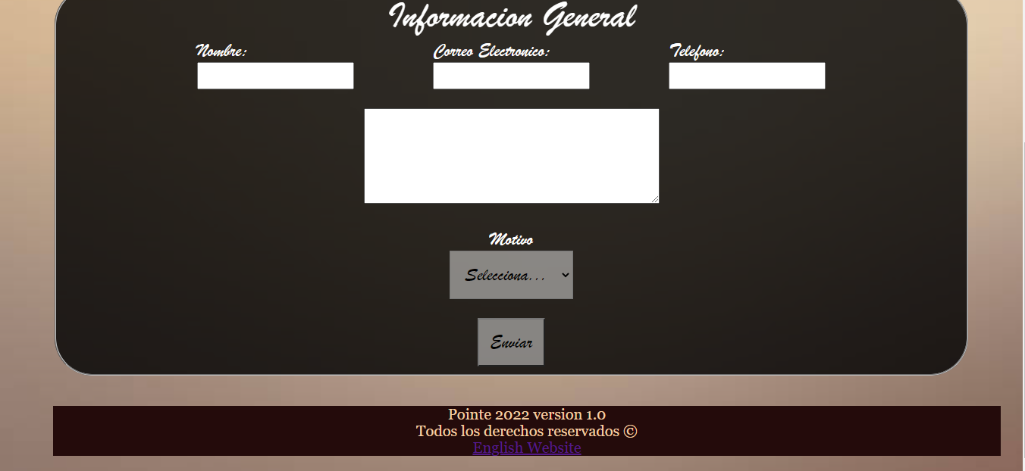

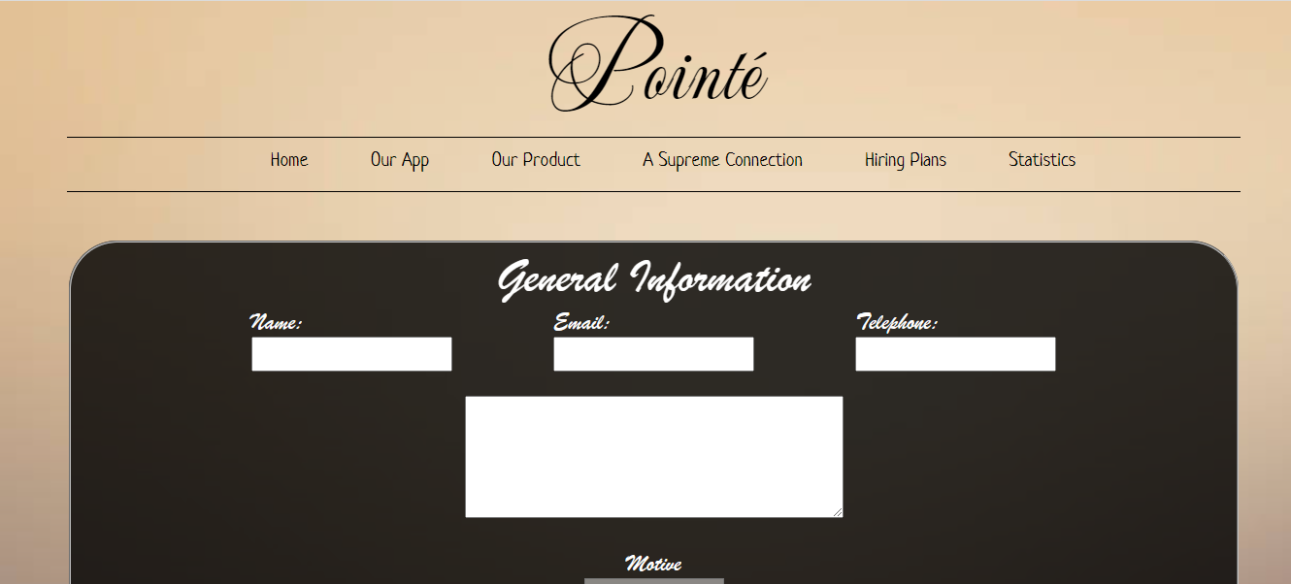

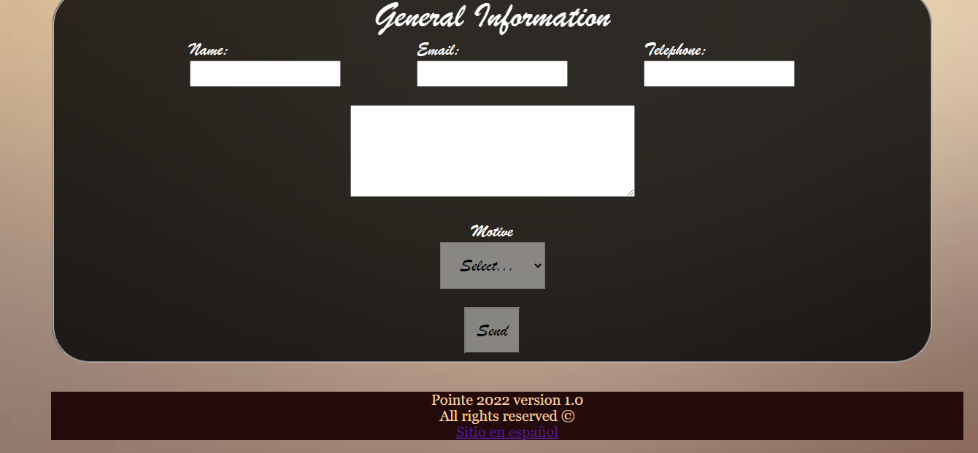

*Aplicación web*

Inicialmente, el usuario se encontrará en la interfaz de inicio de sesión, y dependiendo de el ingreso correcto o no de sus datos se le dará acceso, de acuerdo a lo registrado en la Base de datos.

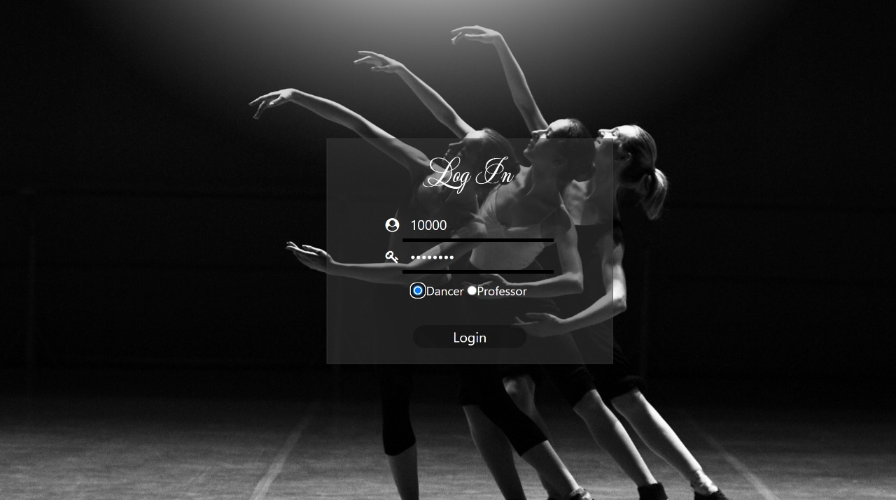

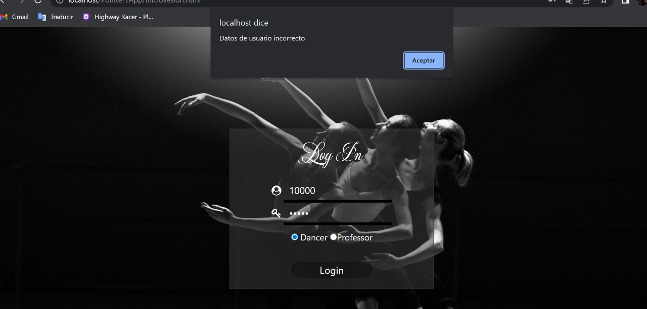

* *Interfaces del bailarín*

En caso de haber iniciado sesión con un Id correspondiente al rol de bailarín correctamente, se le direccionará a la siguiente página, a través de la cual, podrá navegar libremente por medio del menú desplegable que direcciona a las diferentes interfaces y sus funcionalidades.

La interfaz a la que arroja por defecto es la interfaz que muestra el reporte diario en porcentajes del bailarín de su rendimiento físico. Estos datos son obtenidos de la base de datos, y más adelante serán enviados e insertados por los sensores inteligentes en las zapatillas.

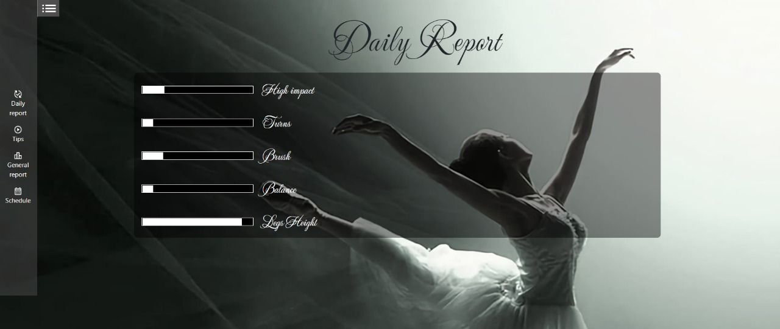

La siguiente interfaz, le mostrará al bailarín cómo tratar su posible lesión, así como unos videos de fisioterapia y tips a modo de recomendación cargado todo desde la base de datos. Para visualizar los videos, bastará con dar click en el ícono blanco y se mostrará una vista previa desde YouTube para su reproducción.

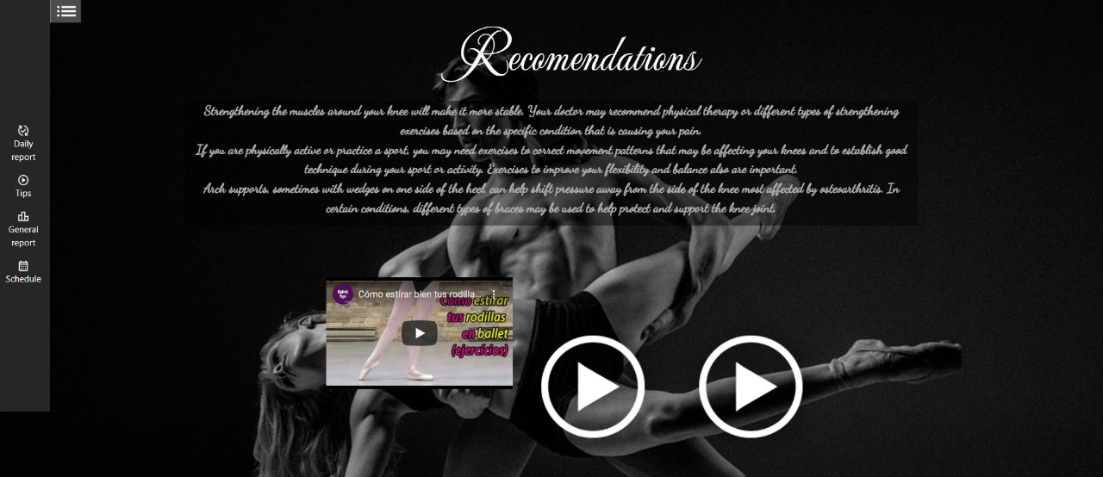

La siguiente interfaz nos muestra estadísticas generales del rendimiento del bailarín, a diferencia de la anterior, que sólo nos mide el rendimiento físico del día. Además, en base a las estadísticas previamente obtenidas, se despliega la advertencia de riesgo de lesión en caso de existir alguna.

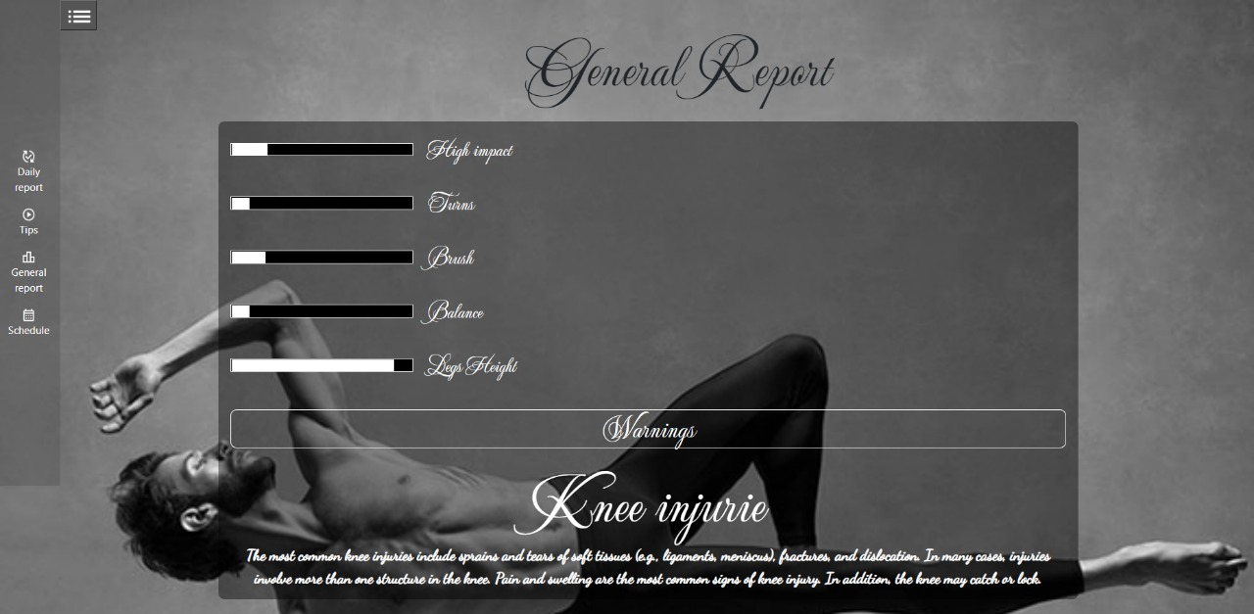

La siguiente interfaz muestra el horario del bailarín cargado desde la base de datos para su visualización de actividades en la tarde y mañana al dar click en sus correspondientes botones.

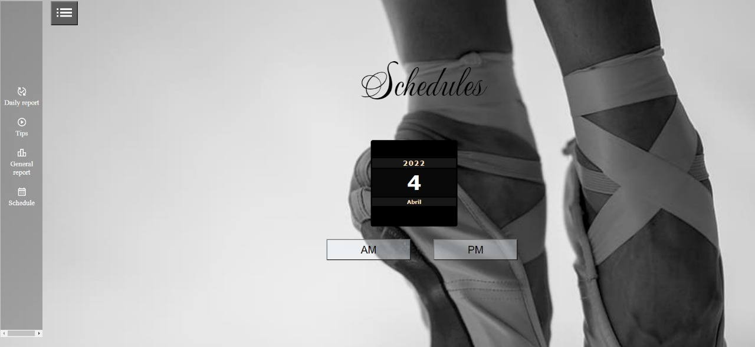

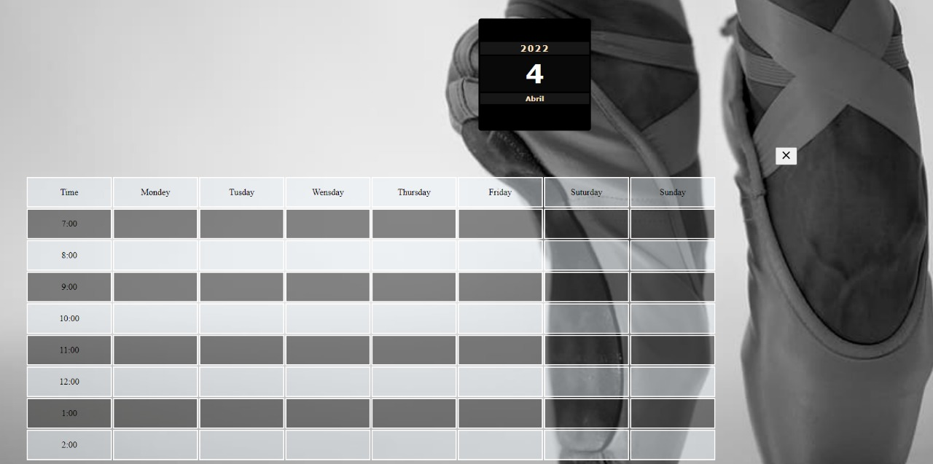

* *Interfaces del profesor*

En caso de haber iniciado sesión con un Id correspondiente al rol de profesor correctamente, se le direccionará a la siguiente página, donde se deberá seleccionar la acción que se llevará a cabo.

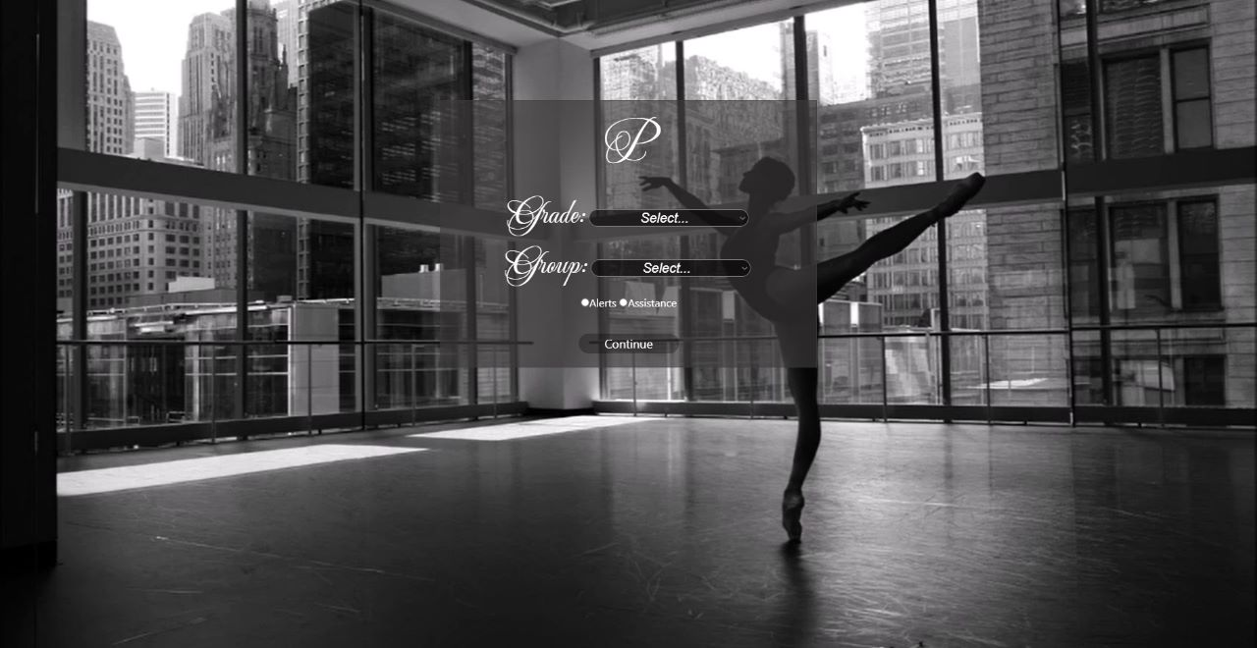

En caso de haber seleccionado la opción de tomar lista, se hace un filtro a la base de datos para mostrar los nombres y secciones de llenado de lista. Por lo pronto, a modo de prueba, debido a que no hay bailarines registrados se muestra null el valor.

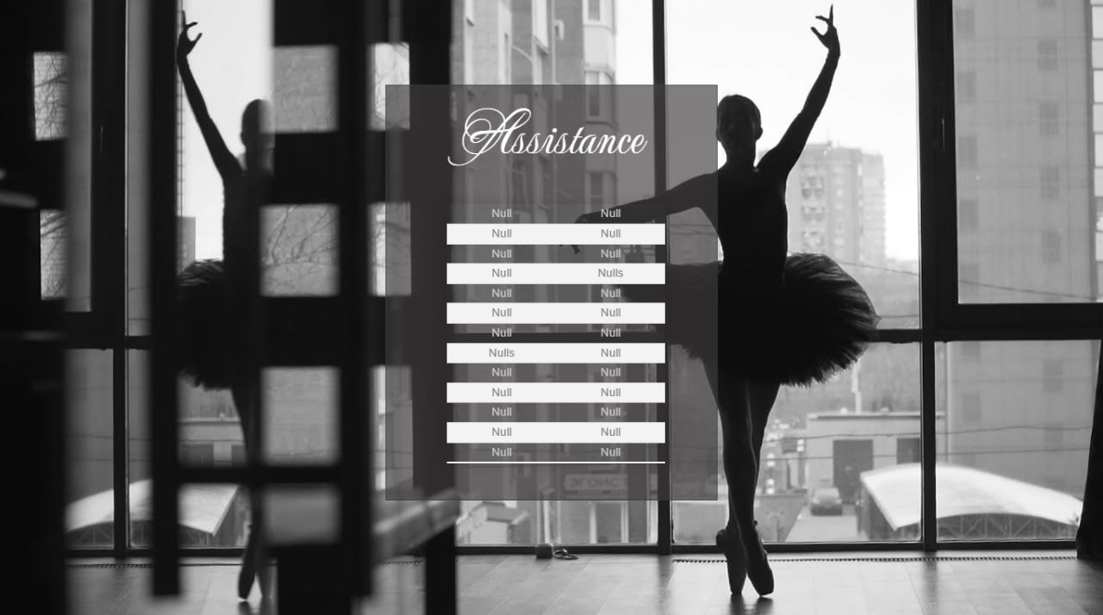

Caso contrario, si se seleccionó la opción de ver las alertas, se hace un filtro a la base de datos para mostrar los nombres y lesiones de cada alumno. Por lo pronto, a modo de prueba, debido a que no hay bailarines registrados se muestra null el valor.

